Modul 1 | Proses Penyusunan Rencana Zonasi  Wilayah Pesisir dan Pulau-pulau Kecil

Tujuan

Setelah mengikuti pelatihan tentang modul ini, peserta dapat memahami tentang tahapan penyusunan rencana zonasi WP-3-K (RZWP-3-K) serta Mekanisme Penetapan Rencana Zonasi Provinsi/Kab./Kota Menjadi Peraturan Daerah.

Topik

- Tahapan Penyusunan RZWP-3-K
- Muatan dan Sistematika RZWP-3-K
- Sistematika RZWP-3-K
- Mekanisme Penetapan RZWP-3-K Menjadi Peraturan Daerah

Durasi

Modul ini diberikan selama 60 menit

Metode

Modul ini diberikan dengan pendekatan parsitipatif

Bahan dan Alat

Bahan dan alat yang digunakan dalam penyampaian modul, meliputi: Presentation slides, LCD/ proyektor, laptop, flipchart dan pointer laser.

Modul 1
Proses Penyusunan Rencana Zonasi
Wilayah Pesisir dan Pulau-pulau Kecil

  - Pengantar

Undang-undang Nomor 27 Tahun 2007 tentang Pengelolaan Wilayah Pesisir dan Pulau-pulau Kecil mengamanatkan bahwa pengelolaan WP-3-K, meliputi perencanaan, pemanfaatan, pengawasan dan pengendalian terhadap interaksi manusia dalam memanfaatkan sumber daya pesisir dan pulau-pulau kecil. Di dalam tahapan perencanaan pengelolaan WP-3-K, terdapat 4 dokumen yang harus disusun, meliputi Rencana Strategis WP-3-K, Rencana Zonasi WP-3-K, Rencana pengelolaan dan Rencana Aksi WP-3-K. Rencana Zonasi WP-3-K merupakan salah satu dokumen yang memuat rencana yang bersifat spasial (keruangan).

Penyusunan Rencana Zonasi WP-3-K membutuhkan beberapa tahapan diantaranya koordinatif antar pemangku kepentingan, pengumpulan dan analisis data spasial, analisis alokasi ruang sampai dengan proses penyusunan Ranperda dan mekanisme pengesahan dalam bentuk Perda. Di dalam modul ini, akan dijabarkan masing-masing tahapan dalam penyusunan RZWP-3-K.

  - Tahapan Penyusunan RZWP-3-K

Penyusunan RZWP-3-K mengikuti mekanisme yang tertera dalam pasal 22 Permen KP Nomor PER.16/MEN/2008. Setiap tahapan dalam proses penyusunan RZWP-3-K merupakan langkah yang mutlak dilalui untuk menghasilkani dokumen final yang merupakan hasil perencanaan bersama. Tahapan proses penyusunan RZWP-3-K dapat dilihat dalam diagram berikut:

TAHAPAN
PROSES/OUTPUT
TAHAPAN
PROSES/OUTPUT
Pembentukan Pokja
Pengumpulan Data
Survei Lapangan
Identifikasi Potensi Wilayah
Penentuan Usulan Alokasi Ruang
Konsultasi Publik
Penyusunan Dokumen Antara
Penetapan
Penyusunan Rencana Kerja
Penyusunan TOR/RAB
Pengumpulan Data Sekunder/ desk study
Pengumpulan Data Primer dan Sekunder/ Ground check

Pengolahan dan analisis data untuk disusun dalam peta-peta tematik
Identifikasi pemanfaatan SD Pesisir &Pulau-pulau Kecil
Identifikasi potensi perkembangan wilayah
Peta-peta tematik
Hasil identifikasi pemanfataan sumber daya pesisir dan pulau-pulau kecil
Hasil identifikasi potensi perkembangan

Penyampaian Draft Awal Rencana Zonasi
Menjaring masukan
Hasil perbaikan dokumen awal
Analisis lanjutan Paket Sumberdaya
Penetapan Alokasi Ruang
Penyelarasan , penyerasian dan penyeimbangan dengan RTRW
Resolusi Konflik
Konsultasi Publik
Perumusan Dokumen Final
Revisi Draft Awal Rencana Zonasi
Menjaring masukan
Penyusunan pernyataan Zona, dan arahan peraturan zonasi
Tinjauan/rekomendasi terhadap RTRW & rencana pembangunan lainnya
Pengajuan Rencana Zonasi untuk Pengesahan
1
3
5
6
7
8
9
11
TAHAPAN
PROSES / OUTPUT
Penyusunan Dokumen Awal
Tumpang susun peta-peta tematik dalam Dokumen Awal untuk dituangkan dalam peta paket sumber daya
Identifikasi nilai-nilai sumber daya dalam peta paket sumber daya
Analisis kesesuaian terhadap kriteria kawasan, zona, sub zona, dan/atau pemanfaatannnya
Penentuan usulan kawasan, zona, sub zona, dan/atau pemanfaatannnya

2
4
10

Gambar 1.1 Tahapan dan Proses/Output Penyusunan RZWP-3-K Kabupaten/Kota
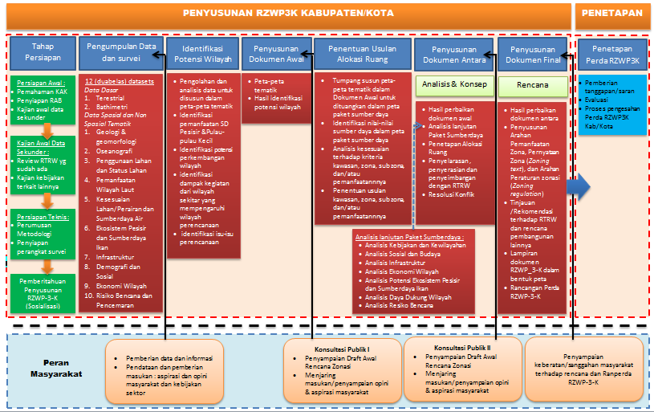

Gambar 1.2 Proses Penyusunan RZWP-3-K Kabupaten/Kota melalui Pelibatan Masyarakat

Keseluruhan waktu yang dibutuhkan untuk proses penyusunan dan penetapan RZWP-3-K kabupaten diupayakan seefektif mungkin, maksimal selama 24 (dua puluh empat) bulan. Proses penyusunan RZWP-3-K Kabupaten/Kota membutuhkan waktu antara 8 (delapan) bulan sampai dengan 18 (delapan belas) bulan dan selebihnya digunakan untuk proses penetapan sebagaimana pada Gambar berikut.
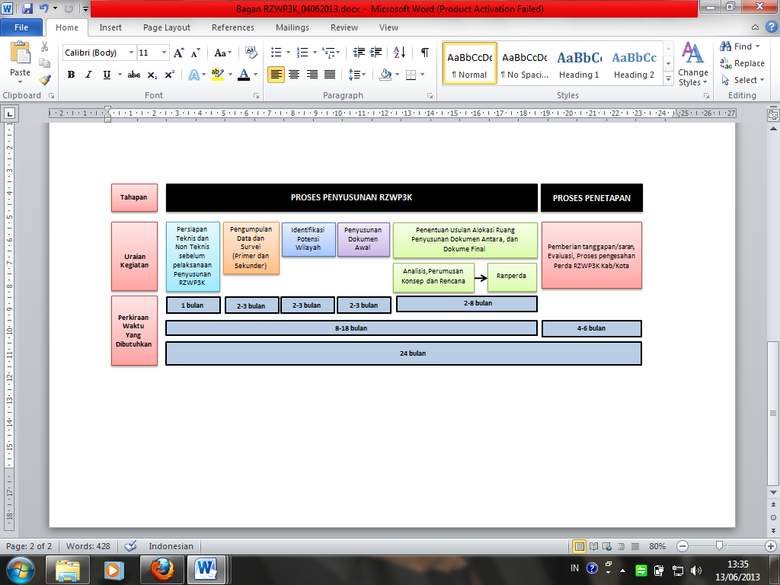

Gambar 1.3 Jangka Waktu Penyusunan RZWP-3-K Kabupaten/Kota

Tahap penyusunan dipengaruhi oleh situasi dan kondisi aspek politik, sosial, budaya, pertahanan, keamanan, keuangan/pembiayaan pembangunan daerah, ketersediaan data, dan faktor lainnya di dalam wilayah kabupaten/kota bersangkutan, sehingga perkiraan waktu yang dibutuhkan untuk setiap tahap penyusunan RZWP-3-K disesuaikan dengan situasi dan kondisi kabupaten yang bersangkutan. Sedangkan waktu yang dibutuhkan untuk tahap penetapan disesuaikan dengan ketentuan dan peraturan terkait lainnya.

Sosialisasi merupakan langkah awal yang perlu dilakukan sebelum dilakukan pembentukan Pokja. Sosialisasi pada tahap persiapan dimaksudkan untuk memberitahukan kegiatan penyusunan RZWP-3-K kepada stakeholders terkait. Sosialisasi perlu dilakukan untuk menghindari konflik di kemudian hari, sehingga pada saat sosialisasi harus melibatkan berbagai pihak terkait. Tujuan dan sasaran peserta sosialisasi penyusunan RZWP-3-K, sebagai berikut :

Tabel 1.1 Tujuan dan Sasaran Peserta Sosialisasi Penyusunan RZWP-3-K
Tahapan | Tujuan | Sasaran Peserta
Sosialisasi penyusunan RZWP-3-K | - Agar masyarakat mengenal, mengetahui, dan memahami tentang kebijakan dan program  - Menjelaskan rencana penyusunan dokumen perencanaan WP-3-K dan menumbukan rasa kepemilikan Stakeholder terhadap rencana yang berlangsung di daerahnya  - Meningkatkan pemahaman dan pengetahuan Stakeholder terhadap pengelolaan wilayah pesisir dan pulau-pulau kecil | Peserta, terdiri atas :  1). Unsur pemerintah  SKPD daerah yang terdiri dari :  - Pemerintah Provinsi  - Bappeda Provinsi  - Dinas Kelautan dan Perikanan Provinsi  - Dinas Pekerjaan Umum  - BPN  - Dinas Kehutanan  - Dinas Pertanian  - Dinas Pariwisata  - Dinas Perhubungan  - Dinas Perindustrian  - Dinas Lingkungan hidup.  - Dinas Pendapatan Daerah  - BUMD  - Dll.  2). TNI AL dan POLAIRUD  3). Masyarakat :  - DPRD  - LSM  - Perguruan tinggi  - Kelompok Masyarakat  - Pers  4). Organisasi/Dunia Usaha  - Dunia Usaha di Bidang Kelautan dan Perikanan  - Pemerintah Kabupaten/Kota  - Bappeda  - Dinas Kelautan dan perikanan  - Dinas Pekerjaan Umum  - BPN  - Dinas Kehutanan  - Dinas Pertanian  - Dinas Pariwisata  - Dinas Perhubungan  - Dinas Perindustrian  - Dinas Lingkungan hidup.  - Dinas Pendapatan Daerah  - BUMD  - Camat  - Lurah  - Dll.  2). TNI AL dan POLAIRUD  3). Masyarakat :  - DPRD  - LSM  - Perguruan tinggi  - Kelompok Masyarakat  - Pers  4). Organisasi/Dunia Usaha  - Dunia Usaha di Bidang Kelautan dan Perikanan

Sosialisasi penyusunan RZWP-3-K harus memiliki strategi komunikasi agar tercapai tujuan secara efektif. Penentuan target, pesan utama yang akan disampaikan (key message), media penyampaian (channeling) dan metode penyampaian harus disusun sedemikian rupa agar masing-masing Stakeholders memahami perlunya RZWP-3-K. Identifikasi target sosialisasi dapat diselaraskan dengan identifikasi Stakeholders sehingga dapat disinkronkan satu sama lain.

Sedangkan materi, jadwal pelaksanaan, metode, serta output sosialisasi penyusunan RZWP-3-K Kabupaten/Kota, adalah sebagai berikut:

Tabel 1.2 Materi, Jadwal Pelaksanaan, Metode, Serta Output Sosialisasi
Penyusunan RZWP-3-K
Materi | Metode | Output | Jadwal
- Pengelolaan pesisir dan pulau-pulau kecil sesuai dengan amanat UU No.27 Tahun 2007 tentang Pengelolaan Wilayah Pesisir dan Pulau-Pulau Kecil  - Kebijakan RZWP-3-K Kabupaten/Kota  - Harmonisasi Rencana Tata Ruang Wilayah (RTRW) dengan Rencana Zonasi Wilayah Pesisir dan Pulau-Pulau Kecil (RZWP-3-K) | - Pengumuman  - pemutaran film berisikan contoh kasus  - Diskusi terbuka  - Seminar | - Adanya kesamaan cara pandang dan pola pikir yang sama para eksekutif dan legislatif di tingkat daerah dalam perencanaan WP-3-K.  - Adanya dukungan dan partisipasi dari pemerintah daerah agar didapatkan suatu komitmen baik dari pemerintah daerah maupun badan legislatif setempat .  - Adanya pemahaman tentang RZWP-3-K sebagai instrumen penataan ruang perairan laut. | Lokasi :  - Kabupaten/Kota sasaran sosialisasi  - Kantor Pemerintah Daerah (Dinas Kelautan dan perikanan atau Bappeda)

Tahapan Penyusunan Dokumen Rencana Zonasi WP-3-K, dijabarkan sebagai berikut:

- Pembentukan Kelompok Kerja

Sesuai dengan ketentuan yang tertuang dalam PermenKP Nomor PER.16/MEN/2008 tentang Perencanaan Pengelolaan WP-3-K bahwa dalam penyusunan dokumen RZWP-3-K Gubernur /Bupati/Walikota sesuai kewenangannya membentuk kelompok kerja.

Sebelum dibentuk Pokja, sebaiknya dilakukan identifikasi Stakeholders ‘users’ laut menggunakan pendekatan Stakeholders analysis meliputi users dan level of involvement (pada tahap apa mereka terlibat). Kegunaannya adalah untuk melihat potensi-potensi peluang serta hambatan yang akan terjadi selama pelaksanaan penyusunan RZWP-3-K, dan apabila terjadi hambatan dalam penyusunan RZWP-3-K, dapat segera dianalisis pihak-pihak mana yang berpengaruh dan untuk segera ditangani.

Tabel 1.3 Contoh Identifikasi Stakeholders
1. Daftar Stakeholders; SKPD, kelompok users dan masy pesisir | 2. Otoritas dan tingkat kepentingan Stakeholders | 3. Tingkat kepentingan dan lokasinya | 4. Tingkat kepentingan Stakeholders dalam proses perencanaan? | 5. Saran Keterlibatan dalam proses penyusunan RZWP-3-K | 6. Pengaruh Stakeholders dalam Implementasi RZWP-3-K ?
Kelompok nelayan bagan tancap | Tidak ada otoritas, pengguna aktif di laut, sangat tergantung dgn kualitas air. | Sangat tinggi karena butuh kualitas air yang baik di lokasinya, pendukung sumber ekonomi nelayan | Sangat berpengaruh and memiliki kelompok nelayan yang terorganisir baik. Dekat dengan DKP setempat krn mendapatkan bantuan modal/alat tangkap,dll | Anggota Pokja/ FGD/ Konsultasi Publik/ Responden / Gatekeeper/ Key Informan Person/ dll | Kepatuhan dan kerjasama Stakeholders ini sangat penting
Catatan : Langkah ini juga ditambahkan skoring analisys stakeholder, termasuk disertainya berita acara berisikan data kuota anggota untuk verifikasi.

Susunan keanggotaan kelompok kerja terdiri atas :
- Kepala Bappeda sebagai Ketua;
- Kepala Dinas yang membidangi kelautan dan perikanan sebagai Sekretaris; dan
- Anggota terdiri dari satuan kerja perangkat daerah (SKPD)/instansi terkait sesuai dengan kewenangan dominan dan karakteristik daerah yang bersangkutan termasuk Perguruan Tinggi setempat, Tokoh Masyarakat Adat, Perwakilan Kelompok/Lembaga Masyarakat Pengguna Ruang Laut seperti kelompok pengguna alur, kelompok budidaya KJA/rumput laut, kelompok nelayan tangkap, dll, Peneliti yang pernah meneliti di lokasi, organisasi pemanfaatan SD KP di wilayah pesisir/laut, LSM.

Proses penetapan Pokja, adalah sebagai berikut :
- Pemberitahuan adanya kegiatan penyusunan RZWP-3-K Kabupaten/Kota di wilayah studi melalui sosialisasi, termasuk inisiasi pembentukan Pokja. Media pemberitahuan kegiatan penyusunan RZWP-3-K dapat disesuaikan dengan matriks kebutuhan dan strategi komunikasi.
- Bupati/Walikota membentuk Kelompok Kerja Penyusunan Dokumen Rencana Zonasi Wilayah Pesisir dan Pulau-Pulau Kecil, dengan cara mengundang seluruh SKPD daerah terkait
- Pengajuan daftar anggota kelompok kerja kepada Bupati/Walikota
- Penetapan kelompok kerja oleh Bupati/Walikota melalui Surat Keputusan Kepala Daerah (Bupati/Walikota).

Peran kelompok kerja

- Menyusun langkah-langkah persiapan penyusunan perencanaan pengelolaan WP3K
- Core/Inti pelaksana penyusunan perencanaan pengelolaan WP3K (hingga berketetapan hukum)
- Wadah koordinasi lintas sektor / penterpadu langkah-langkah masing-masing sektor dalam pengelolaan WP3K: banyak sektor yang berperan sebagai pemanfaat/pemberi ijin di WP3K
- Memberi masukan kepada Kepala Daerah terkait dengan perencanaan pengelolaan WP3K dalam jangka waktu tertentu (RZ = 20th)

Tugas dari kelompok kerja sebagai berikut :

- Menyusun rencana kerja dan rencana biaya penyusunan rencana zonasi;
- Mengumpulkan data dan informasi bio-geofisik, biologi, habitat, pemanfaatan sumberdaya oleh manusia, dan pemanfaatan tradisional, serta data turunan;
- Identifikasi lokasi warisan budaya, agama, serta pantai umum; dan
- Pemetaan dan pengumpulan data dan informasi skunder/primer yang dijadikan bahan untuk membuat peta dasar dan peta tematik.

KAK/TOR dapat disusun melalui serangkaian rapat dan konsultasi dengan para ahli serta disupervisi oleh Pemerintah Pusat.

Adapun muatan-muatan yang harus ada dalam penyusunan TOR, antara lain :
- Latar Belakang
Latar belakang berisi potensi dan permasalahan wilayah studi serta arti pentingnya penyusunan RZWP-3-K untuk mengatasi permasalahan tersebut.
- Maksud dan Tujuan
Maksud berisi arti pentingnya penyusunan RZWP-3-K di lokasi studi, sedangkan tujuan berisi tujuan yang ingin dicapai dalam penyusunan RZWP-3-K di lokasi studi.
- Sasaran
Sasaran berisi target yang akan dicapai dalam penyusunan RZWP-3-K.
- Wilayah Perencanaan
Wilayah Perencanaan merupakan lokasi wilayah studi, dalam hal ini adalah kabupaten/kota. Wilayah Perencanaan kegiatan harus didefinisikan dengan jelas mengacu pada batas wilayah administrasi pemerintah yang telah ditetapkan dalam Undang-undang pembentukan pemerintah daerah, termasuk batas wilayah dengan Kabupaten/Kota lain.
- Sumber Pendanaan
Sumber pendanaan berisi sumber anggaran untuk pembiayaan penyusunan RZWP-3-K.
- Data Dasar
Data dasar berisi kebutuhan jenis-jenis data dasar dan kedalaman informasi yang dibutuhkan.
- Lingkup Pekerjaan
Lingkup Pekerjaan berisi tahapan pelaksanaan kegiatan.
- Keluaran
Keluaran secara keseluruhan antara lain :
- Laporan Awal
Laporan pendahuluan memuat deskripsi umum mengenai metodologi, rencana kerja rinci, materi-materi sajian, rencana mobilisasi personil dan peralatan.
- Draft Laporan Akhir/Final (Dokumen Antara)
Draft laporan akhir berisikan tentang (i) Peta dan deliniasi wilayah perencanaan; dan (ii) Analisa data hasil survei.
- Laporan Akhir/Final
Laporan akhir berisi dokumen final RZWP-3-K. Laporan akhir memuat gambaran hasil akhir dari kegiatan yang telah disempurnakan melalui diskusi dengan pihak-pihak yang berkepentingan.
- Album peta
Album Peta merupakan kumpulan peta-peta tematik dan peta zonasi.
- Ringkasan Eksekutif (Executive summary)
Ringkasan eksekutif merupakan rangkuman dokumen final RZWP-3-K.
- Rancangan Peraturan Daerah
Rancangan Peraturan Daerah merupakan draft Peraturan Daerah mengenai RZWP-3-K yang akan diajukan untuk pengesahan.
- Softcopy peta/CD laporan
Sofctcopy dokumen awal, dokumen antara (draft dokumen final), peta-peta yang sifatnya raw data (data mentah), data pengolahan/perbaikan dalam bentuk vector, disajikan kedalam bentuk shp (.*shp).

- Jangka Waktu Kegiatan
Jangka waktu kegiatan merupakan lamanya waktu pelaksanaan pekerjaan penyusunan RZWP-3-K.
- Personil/Tenaga Ahli
Personil berisi data dan kualifikasi tenaga ahli/pelaksana dan tenaga pendukung pekerjaan penyusunan RZWP-3-K. Tenaga ahli dan tenaga pendukung penyusunan RZWP-3-K disesuaikan dengan kebutuhan, antara lain sebagaimana tertera pada tabel.

Tabel 1.4 Tenaga Ahli dan Tenaga Pendukung yang Relevan Untuk
Penyusunan RZWP-3-K
No | Klasifikasi Tenaga Ahli | Kualifikasi
Tenaga Ahli
1 | Team leader / Perencanaan Wilayah | S2 Perencanaan Wilayah
1 | Team leader / Perencanaan Wilayah | S1 Perencanaan Wilayah
2 | Kelautan | S2 Ilmu Kelautan
2 | Kelautan | S1 Ilmu Kelautan
3 | Ekonomi | S2 Ekonomi Pembangunan
3 | Ekonomi | S1 Ekonomi Pembangunan
4 | Antropologi | S2 Antropologi
4 | Antropologi | S1 Antropologi
5 | Kebijakan Publik | S1 Kebijakan Publik / Administrasi Publik
6 | Perikanan | S2 Pengelolaan Sumberdaya Pesisir dan Laut (SPL)/Pengelolaan Sumberdaya Perikanan (SDP)  S1 Perikanan
7 | Sistem Informasi Geografi dan Penginderaan Jauh | S1 Geografi / Geodesi
8 | Perencanaan Pariwisata | S2 Perencanaan Pariwisata
Tenaga Pendukung
1 | Tenaga selam | Bersertifikat
2 | Tenaga Surveyor | D3 Perikanan / Kelautan, 2 th /S1, 1 th
3 | Asisten TA/ Fasilitator Lapangan (Tenaga local) | S1 Perencana Wilayah/Perikanan/Kalautan
4 | Operator GIS dan RS | S1 Geografi/Geodesi
5 | Operator Komputer | D1/SMK/SMA

- Jadwal Tahapan Pelaksanaan Pekerjaan
Jadwal tahapan pelaksanaan pekerjaan merupakan agenda dan waktu pelaksanan pada setiap tahapan pekerjaan yang dirinci kedalam hitungan bulan. Tahapan pelaksanaan pekerjaan harus memperhatikan tahapan-tahapan yang ada disetiap proses. Sejak dimasukkannya pelibatan masyarakat dalam proses ini dan harus dipahami bahwa proses perencanaan ini merupakan proses yang interaktif.

Guna kelancaran pelaksanaan penyusunan dokumen perencanaan pengelolaan WP-3-K, kelompok kerja dapat membentuk tim teknis. Pihak Ketiga sesuai dengan keahlian dan kemampuan teknis yang dimiliki adalah pihak yang diberikan tanggung jawab oleh tim teknis dalam proses pengambilan data, pengolahan data, analisa data serta memfasilitasi proses-proses konsultasi publik, jika dibutuhkan oleh tim teknis.

Tugas dan Tanggung Jawab Pihak Ketiga:
- Melaksanakan tugas sebagaimana yang telah dijabarkan dalam kerangka acuan kerja;
- Menyusun laporan pada tiap tahapan kerja dan mendokumentasikan hasil-hasil kegiatan yang dilaksanakan;
- Berkoordinasi dengan SKPD dan melaporkan hasil-hasil kegiatan kepada pemberi kerja.

Tim supervisi/konsultasi dalam penyusunan RZWP-3-K Kabupaten/Kota, dilaksanakan oleh Kementerian Kelautan dan Perikanan cq. Ditjen KP3K (Dit. TRLP3K dan UPT Ditjen KP3K) yang bertugas dan bertanggung jawab :
- Memberikan masukan kebijakan dan perbaikan terhadap dokumen rencana zonasi;
- Memonitor proses penyusunan rencana zonasi;
- Memberikan pertimbangan integrasi arahan pola ruang dan struktur ruang dalam RZWP-3-K terhadap kebijakan RTRW Kabupaten/Kota.
- Memberikan pertimbangan atas Rancangan PERDA Rencana Zonasi setelah melalui pembahasan di daerah.

Hubungan antar berbagai komponen kelompok kerja penyusunan rencana zonasi Kabupaten/Kota dapat dilihat pada Gambar berikut.

Dokumen Final dan Draft Ranperda RZWP-3-K Kabupaten/Kota setelah mendapatkan tanggapan dan/atau saran Gubernur, Menteri KP, Mendagri
5
6

Rancangan Peraturan Daerah tentang
RZWP-3-K
Kabupaten/Kota
7
DPRD Kabupaten/ Kota
8

Tim Substansi

4
1
KETUA
Kepala Bappeda Kabupaten/Kota
SEKRETARIS
Kepala Dinas yang Membidangi Kelautan dan Perikanan
ANGGOTA
Satker SKPD
PT, Tokoh Masy,Kelp/Lembaga Masy,peneliti,LSM
PEMBENTUKAN KELOMPOK KERJA
2
3
Bupati/Walikota

- KP3K
- P.Tangkap
- P.Budidaya
- P2HP
- Balitbang
KP
- Biro Hukum
KKP
- Tim
BKPRN
Tim Teknis

Gubernur, Menteri KP, Menteri Dalam Negeri

Dokumen Final RZWP-3-K
Draft Ranperda RZWP-3-K

Tanggapan/saran terhadap
Dokumen Final
dan Draft Ranperda Kabupaten/Kota

Gambar 1.4 Mekanisme Penyusunan Rencana Zonasi WP-3-K Kabupaten/Kota

Penjelasan Mekanisme Penyusunan RZWP-3-K Kabupaten/Kota:
- Bupati/Walikota membentuk Kelompok Kerja Penyusunan Dokumen Rencana Zonasi Wilayah Pesisir dan Pulau-Pulau Kecil
- Setelah terbentuknya Kelompok Kerja, maka dilakukan proses penyusunan dokumen RZWP-3-K Kabupaten/Kota sesuai dengan tahapan/langkah-langkah penyusunan Zonasi WP-3-K Kabupaten/Kota.
- Guna kelancaran pelaksanaan penyusunan RZWP-3-K Kabupaten/Kota, Pokja dapat dibantu Tim Teknis yang ditetapkan oleh Ketua Pokja.
- Tim teknis dapat terdiri dari unsur Perguruan Tinggi, LSM, Tokoh Masyarakat, Tenaga Ahli, dll
- Dokumen RZWP-3-K Kabupaten/Kota yang telah menjadi Dokumen Final RZWP-3-K Kabupaten/Kota, oleh Ketua Pokja dilaporkan kepada Bupati/Walikota, guna proses lebih lanjut.
- Bupati/Walikota menyampaikan dokumen Final RZWP-3-K Kabupaten/Kota kepada Gubernur, Menteri Kelautan dan Perikanan dan Menteri Dalam Negeri, guna mendapatkan tanggapan dan/atau saran.
- Menteri Kelautan dan Perikanan, Menteri Dalam Negeri dan Gubernur memberikan tanggapan dan/atau saran terhadap dokumen Final RZWP-3-K Kabupaten/Kota, dalam jangka waktu 30 (tiga puluh) hari kerja terhitung sejak mulai diterimanya dokumen Final RZWP-3-K Kabupaten/Kota secara lengkap.
- Menteri dalam memberikan tanggapan dan/atau saran terkait substansi dibantu oleh Tim Substansi
- Tanggapan dan/atau saran perbaikan oleh Menteri Kelautan dan Perikanan, Menteri Dalam Negeri atau Gubernur, dipergunakan sebagai bahan perbaikan dokumen Final RZWP-3-K Kabupaten/Kota, dan dalam hal tanggapan dan/atau saran sebagaimana point diatas tidak terpenuhi, maka dokumen final RZWP-3-K dapat dilanjutkan proses penetapannya.
- Dokumen Final RZWP-3-K Kabupaten/Kota yang telah dimintakan tanggapan dan/atau saran kepada Menteri Kelautan dan Perikanan dan Gubernur, oleh Bupati/Walikota disampaikan kepada DPRD Kabupaten/Kota dalam bentuk Rancangan Peraturan Daerah.
- Rancangan peraturan Daerah tentang RZWP-3-K Kabupaten/Kota, disampaikan kepada DPRD.
- Hasil pembahasan bersama Rancangan Peraturan Daerah RZWP-3-K Kabupaten/Kota, ditetapkan dalam Peraturan Daerah Kabupaten/Kota

- Pengumpulan Data

Pengumpulan data dimaksudkan untuk memperoleh gambaran awal tentang isu, permasalahan, potensi, pemanfaatan ruang, dan pemanfaatan sumberdaya laut, pesisir dan pulau-pulau kecil di lokasi perencanaan yang digunakan sebagai data awal dalam membuat peta dasar, peta tematik dan peta rencana kerja. Pengumpulan data dan informasi dari sumber kedua yaitu lembaga atau institusi yang telah melakukan proses pengumpulan data lapangan dan mendokumentasikannya dalam bentuk laporan, buku, diagram, peta, foto, dan media penyimpanan lainnya disebut sebagai Pendekatan Survei Data Sekunder.

Data spasial merupakan input utama dalam penyusunan peta rencana zonasi wilayah laut, pesisir dan pulau-pulau kecil. Data spasial yang digunakan dalam penyusunan rencana zonasi terdiri dari 12 dataset yang terdiri dari 2 dataset dasar (baseline datasets) dan 10 dataset tematik (thematic datasets).

Data dasar dan tematik untuk pemetaan rencana zonasi WP-3-K provinsi, kabupaten, dan kota memiliki skala, ketelitian dan kedetilan informasi yang berbeda, yaitu:
      - Provinsi : skala 1:250.000
      - Kabupaten : skala 1:50.000
      - Kota : skala 1:25.000

Deliniasi batas kawasan, zona dan sub-zona ditampilkan pada Peta yang menggunakan grid dengan sistem koordinat lintang (longitute) dan bujur (latitute) pada lembar peta yang diterbitkan oleh lembaga yang berwenang.

Ketersediaan data harus memenuhi persyaratan secara kualitas maupun kuantitas, yaitu:
- Kualitas
      - skala;
      - akurasi geometri
      - kedetailan data;
      - kedalaman data;
      - kemutakhiran data;
      - kelengkapan atribut.
- Kuantitas
Secara kuantitas yakni apabila memenuhi ketentuan kelengkapan jenis data.

Apabila ketersediaan data belum memenuhi persyaratan kualitas dan kuantitas diatas maka perlu dilakukan survei lapangan. Jenis-jenis data yang dibutuhkan akan dibahas lebih lanjut pada modul 2.

- Survei Lapangan

Survei lapangan dilaksanakan dalam rangka pengumpulan data sekunder dan primer yang belum tersedia dalam rangka penyusunan katalog informasi kondisi dan potensi sumberdaya (sumberdaya alam, sumberdaya fisik/buatan, sumberdaya ekonomi, sosial dan sumberdaya manusia) dan memperoleh gambaran komprehensif mengenai isu-isu dan permasalahan yang ada.

Survei lapangan ini dilaksanakan dalam rangka melakukan verifikasi terhadap data sekunder yang sudah terkumpul sebelumnya serta melakukan pengumpulan data primer yang belum tersedia melalui pengukuran lapangan, pengambilan sampel, groundcheck di lapangan, verifikasi data sekunder di lapangan, wawancara, kuesioner atau focus group discussion. Metode survei tiap data akan dibahas lebih lanjut pada modul 2.

- Identifikasi Potensi Wilayah

Setelah dilakukan survei lapangan pada tahap sebelumnya, maka tahap selanjutnya adalah dilakukan identifikasi potensi wilayah. Identifikasi potensi wilayah merupakan kegiatan penggalian data dan informasi potensi wilayah yang dapat dilakukan secara partisipatif. Pada tahap ini dilakukan identifikasi potensi wilayah yang meliputi: Pengolahan dan analisis data untuk disusun dalam peta-peta tematik, Identifikasi pemanfaatan sumber daya pesisir dan pulau-pulau kecil, Identifikasi potensi perkembangan wilayah, Identifikasi dampak kegiatan dari wilayah sekitar yang mempengaruhi wilayah perencanaan, dan Identifikasi Isu Perencanaan.

- Pengolahan dan Analisis Data Untuk Disusun Dalam Peta-Peta Tematik
Penyusunan peta RZWP-3-K di tingkat provinsi dan kabupaten/kota membutuhkan data dasar dan tematik pendukung dalam proses penyusunannya. Data/peta dasar yang dibutuhkan dalam penyusunan peta rencana zonasi tematik yang disusun dapat dikelompokkan menjadi 2 (dua) dataset dasar, terdiri dari data terestrial dan bathimetri. Data/peta dasar tersebut secara umum telah disediakan oleh instansi terkait, namun apabila tidak tersedia maka perlu dilakukan pemetaan dan analisis sesuai dengan kebutuhan perencanaan yang dilakukan.

Data tematik yang dibutuhkan dalam penyusunan peta rencana zonasi terdiri dari 10 (sepuluh) dataset peta, meliputi geologi dan geomorfologi; oseanografi; penggunaan lahan, status lahan dan rencana tata ruang wilayah; pemanfaatan wilayah laut; sumberdaya air; ekosistem wilayah pesisir dan sumberdaya ikan; infrastruktur; demografi dan sosial; ekonomi wilayah; dan kerawanan dan risiko bencana. Fungsi data/peta tematik tersebut adalah sebagai dasar penyusunan peta paket sumberdaya dan kesesuaian lahan/perairan.

Pengolahan dan analisis peta tematik dilakukan sesuai dengan hirarki perencanaan, baik provinsi, kabupaten maupun kota. Beberapa komponen yang harus diperhatikan antara lain input data, proses pengolahan data dan output peta tematik yang dihasilkan. Input data untuk penyusunan peta tematik provinsi, kabupaten dan kota berbeda, demikian pula proses pengolahan yang dilakukan dan kerincian informasi tematik pada output peta.

Proses pemetaan dan analisis data/peta dasar dan tematik secara umum terdiri dari metodologi yang digunakan, metode analisis citra satelit, prosedur penentuan sampel, metode pengukuran lapangan, analisis data lapangan dan penyajian data. Proses pemetaan dan analisis data tersebut disesuaikan dengan skala peta (provinsi, kabupaten dan kota), kedetilan survei/pemetaan dan kedalaman informasi yang dibutuhkan.

- Identifikasi Pemanfaatan Sumberdaya Pesisir Dan Pulau-Pulau Kecil
Identifikasi ini meliputi kegiatan-kegiatan pemanfaatan sumberdaya ekonomi di masa lalu, saat ini (eksisting) dan yang diproyeksikan di dalam kawasan perencanaan yang terdiri dari rona-rona dan fasilitas yang terkait dengan pemanfaatan sumberdaya alam (penangkapan ikan, budidaya perairan, pertanian, penambangan, kehutanan, wisata, habitat cagar alam laut, kapabilitas sumberdaya), pelabuhan, lokasi-lokasi industri, lokasi-lokasi pemukiman dan perkotaan, fasilitas wisata.

Tabel 1.5 Identifikasi Pemanfaatan
Sumberdaya Pesisir dan Pulau-Pulau Kecil
Aktivitas | Tujuan pemanfaatan dimasa yang akan datang? | Lokasi yang diinginkan | Kebutuhan Spatial/ Temporal | Dampak ke pengguna laut lain | Potensial konflik atau kompabiliti
Ekspasi kegiatan yang ada saat ini
Operator selam | Diharapkan mengikuti tren 5 tahun lalu yaitu jumlah operator naik 5% per tahun | Teluk Papayo dan Teluk Airo | 3-dimensi, minimum 1 hektar per diving site | Tidak ada, mengambil / merusak karang / habitat dilarang | Konflik dengan nelayan, jetski dari resort A.
Modifikasi kegiatan yang ada saat ini
Resort B | Karena jumlah turis menurun, pembangunan resort tidak dilanjutkan | Pesisir Teluk Papayo dan Teluk Airo | Rata-rata 5 hektar per resort | Kualitas air menurun selama konstruksi, habitat satwa liar terganggu | Nelayan ikan, diving, akuakultur, penggusuran

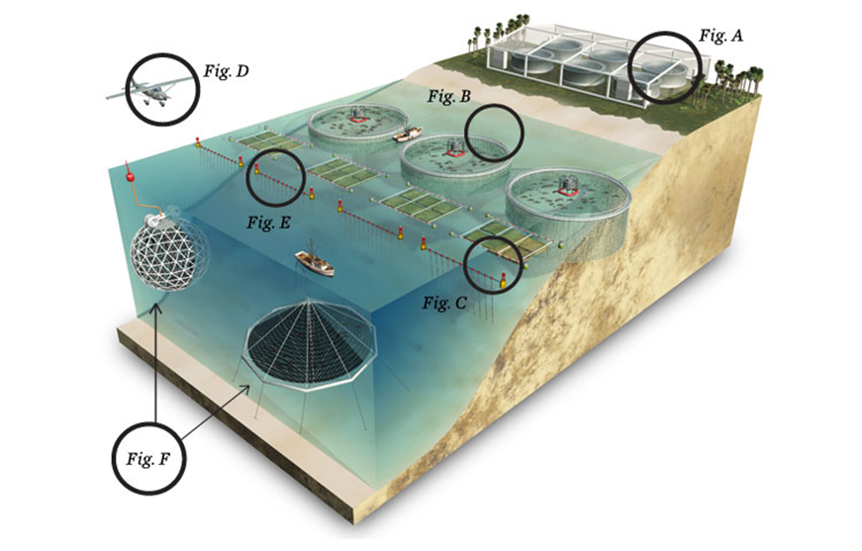

Sumber: Don Foley
Gambar 1.6 Ilustrasi Pemanfaatan Sumberdaya Pesisir

- Identifikasi Potensi Perkembangan Wilayah

Aktivitas | Rencana Kegiatan | Calon Lokasi | Kebutuhan Ruang Spatial/ Temporal | Dampak terhadap pengguna lain | Potensi Konflik Aktivitias Yg Kompatibel

Aktivitas baru
Budidaya laut dalam | permohonan investor yang akan membangun tahun 2013 | Teluk Papoyo (kualitas air dan lokasi strategis) | 3 dimensi luas sekitar 10 hektar hingga kedalaman 50 meter | Butuh pakan ikan layang hidup jumlah besar. | Pelayaran dan penangkapan ikan tradisional/ komersil

- Identifikasi Dampak Kegiatan Dari Wilayah Sekitar yang Mempengaruhi Wilayah Perencanaan

No | Kegiatan | Lokasi | Dampak terhadap proses SD air | Dampak terhadap transport sedimen | Dampak terhadap transport substan lain
1 | Pertambangan Emas di hulu sungai | DAS hulu | Penurunan kualitas air, | Perubahan sediment transport | Polusi limbah air
2 | Pabrik Semen | DAS Hulu | Penurunan kualitas air, sediment transport | Perubahan sediment transport | Limbah padat

- Identifikasi Isu Perencanaan
Identifikasi isu-isu perencanaan meliputi:
- Identifikasi daerah rawan bencana: banjir, tsunami, erosi, abrasi, sedimentasi, akresi garis pantai, subsiden/longsoran tanah, gempa.
- Identifikasi masalah lingkungan dan pencemaran: intrusi air laut/asin, polusi dan pencemaran, kerusakan ekosistem/habitat hutan mangrove, kerusakan ekosistem/habitat terumbu karang.
- Identifikasi daerah konservasi/perlindungan: kawasan lindung nasional/kawasan konservasi yang ditetapkan secara nasional (taman nasional, taman laut, cagar alam, suaka alam laut), kawasan konservasi yang sedang diusulkan oleh daerah, dan daerah perlindungan laut lokal.
- Identifikasi kegiatan di daratan yang berpengaruh terhadap kegiatan pada kawasan perairan
- Konflik penggunaan lahan.

- Penyusunan Dokumen Awal

Penyusunan dokumen awal dilaksanakan setelah kelompok kerja melakukan identifikasi potensi wilayah yang meliputi:
- Pengolahan Dan Analisis Data Untuk Disusun Dalam Peta-Peta Tematik
- Identifikasi potensi wilayah

Output dokumen awal, meliputi:
- peta-peta tematik;
- hasil potensi wilayah

Selanjutnya Dokumen awal RZWP-3-K wajib dilakukan konsultasi publik untuk mendapatkan masukan, tanggapan atau saran perbaikan dari Pemerintah, SKPD/instansi terkait, organisasi kemasyarakatan (ORMAS) dan pemangku kepentingan utama.

Jenis-jenis peta tematik secara terperinci meliputi :
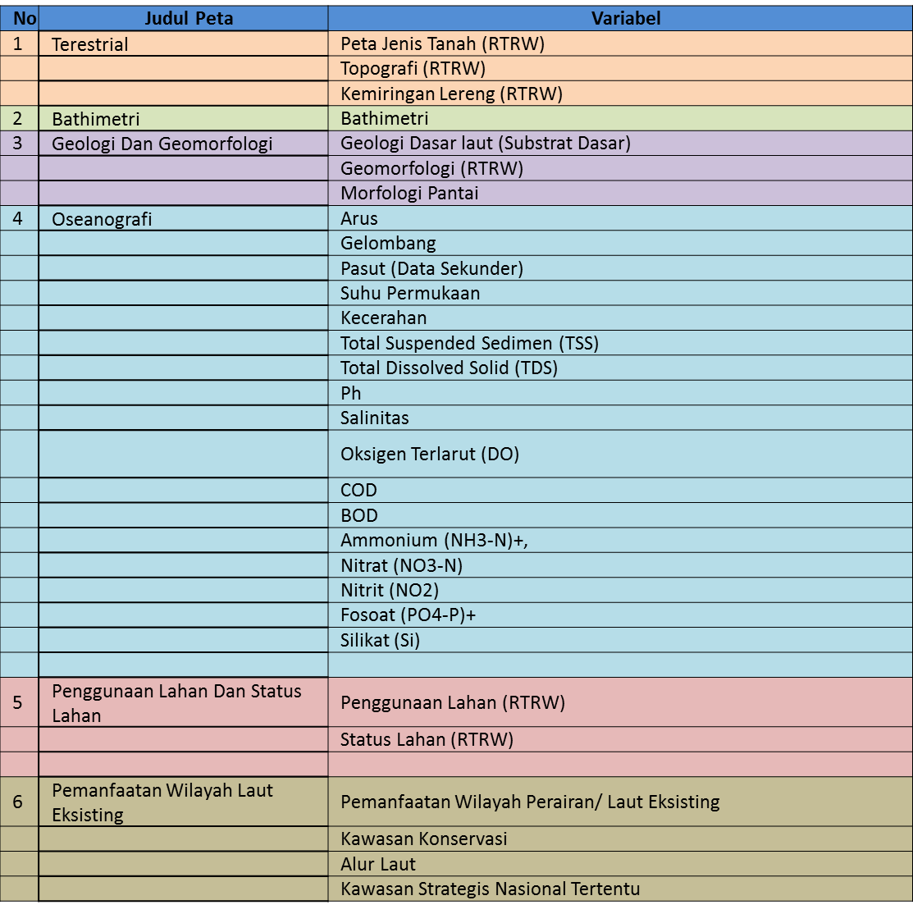

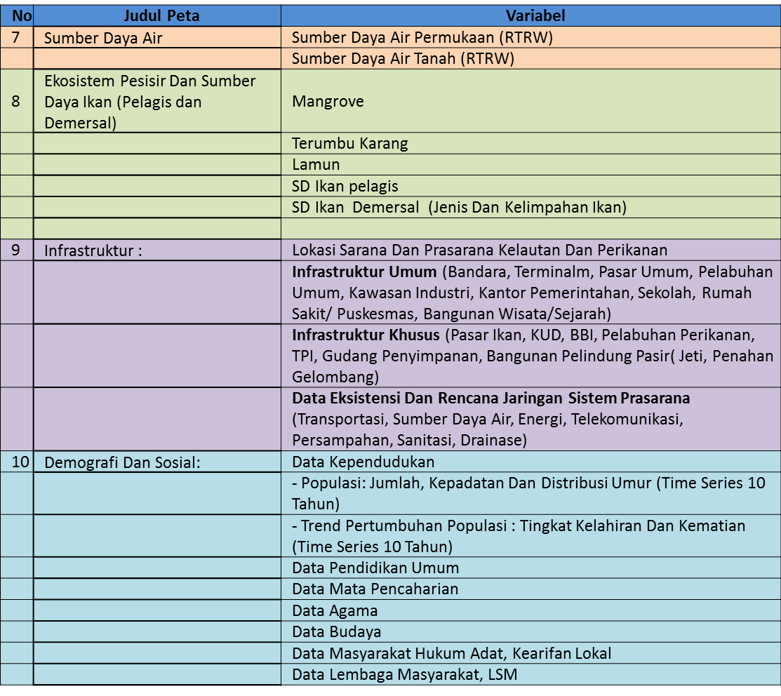

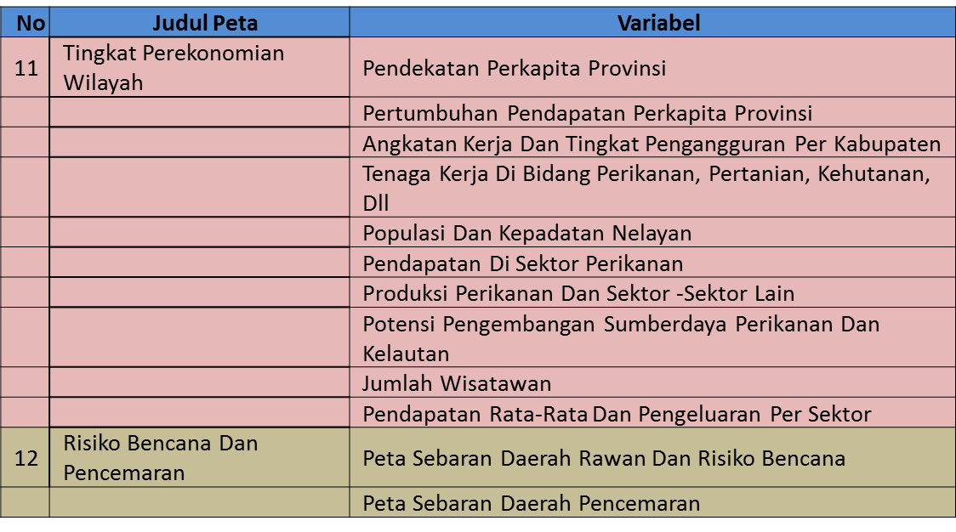

- Konsultasi Publik I

Konsultasi publik adalah suatu proses penggalian dan dialog masukan, tanggapan dan sanggahan antara pemerintah daerah dengan pemerintah, dan pemangku kepentingan di WP-3-K yang dilaksanakan antara lain melalui rapat, musyawarah/rembug desa, dan lokakarya (Permen 16/MEN/2008 pasal 1 ayat 17).

Urgensi konsultasi publik diantaranya:
      - Agar aturan hukum yang dihasilkan
      - Memenuhi rasa keadilan (filosofis)
      - Memenuhi aspirasi dan sesuai dengan konteks sosial budaya (sosiologis)
      - Menjunjung tinggi supremasi dan kepastian hukum (yuridis)
      - Memperoleh legitimasi publik sehingga lebih terjamin implementasinya
      - Terhindar dari penyusunan dokumen perencanaan yang tidak dapat diimplementasikan di lapangan
      - Mencegah terjadinya disharmonisasi antar lembaga (sektoral), antar kompetensi ( di lapangan) dsb
      - Dimulainya proses penyusunan yang bersifat bottom-up

Konsultasi publik pertama bertujuan untuk memberitahukan hasil-hasil penyusunan rencana zonasi pada tahap awal yaitu hasil pengumpulan data, survei lapangan (identifikasi data dan informasi dan penyusunan paket sumberdaya) sampai mengidentifikasi potensi wilayah (nilai sumberdaya dan isu permasalahan) dan dimaksudkan untuk menjaring masukan dan perbaikan data maupun informasi mengenai draft rencana zonasi yang telah disusun untuk mendapatkan kesepakatan awal dari Pemerintah, SKPD/instansi terkait, LSM dan/atau ORMAS guna menghasilkan dokumen antara RZWP-3-K.

Banyak dari proses penyusunan RZWP3K yang kurang memperhatikan aspek administrasi, seperti ditunjukkan dengan tidak adanya Berita Acara, dan/atau Notulensi dan/atau Daftar Hadir/Absensi pada saat Pokja melakukan FGD serta saat dilaksanakannya Konsultasi Publik baik kesatu maupun yang kedua .

Tabel 1.6 Tujuan dan Output Pelaksanaan Konsultasi dan Partisipasi Publik Perencanaan Zonasi WP-3-K

Tahapan | Tujuan | Output
Konsultasi publik 1 | - Mensosialisasikan draf awal rumusan strategi dan rencana zonasi  - Menjaring masukan, tanggapan, koreksi dan usulan terhadap data dan informasi dalam draft rencana yang telah disusun. | - Informasi potensi dan permasalahan di wilayah perencanaan  - Pemberian masukan terhadap harapan-harapan Stakeholder terhadap perencanaan di WP-3-K  - Tanggapan berupa masukan/usulan atau keberatan terhadap rumusan strategi dan draff rencana zonasi.

Sasaran yang ingin dicapai pada konsultasi publik pertama adalah adanya perbaikan dan penyempurnaan atas draft laporan awal yang telah disusun dan memfasilitasi aspirasi dari seluruh kalangan masyarakat dalam rangka mewujudkan rencana zonasi.

Pada pelaksanaan konsultasi publik pertama ini diharapkan dapat menjaring masukan dari seluruh lapisan masyarakat/Stakeholder terkait antara lain Pemerintah Pusat & Daerah, DPRD, SKPD/instansi terkait, LSM, Perguruan Tinggi/ Akademisi/Pakar/Profesi/Pemerhati, Masyarakat Adat/Lokal, Pengusaha/industri, Pers, dan lain-lain guna menghasilkan dokumen antara.

Peran Stakeholder dalam konsultasi publik adalah memberikan masukan dalam hal:
- Persiapan penyusunan dokumen perencanaan di wilayah pesisir dan pulau-pulau kecil;
- Pengidentifikasian potensi dan masalah pembangunan wilayah atau kawasan;
- Penentuan arah pengembangan wilayah atau kawasan;
- Perumusan konsepsi rencana zonasi
- Kerja sama dengan Pemerintah, pemerintah daerah, dan/atau sesama unsur masyarakat dalam perencanaan di wilayah pesisir dan pulau-pulau kecil.

Tabel 1.7 Target Peserta pada Pelaksanaan Konsultasi dan Partisipasi Publik dalam Perencanaan Zonasi WP-3-K
No | Tahapan | Target Peserta
1 | Konsultasi publik 1 | Stakeholder :  - Unsur pemerintah  SKPD daerah yang terdiri dari :  - Bappeda  - Dinas Kelautan dan perikanan  - Dinas Pekerjaan Umum  - BPN  - Dinas Kehutanan  - Dinas Pertanian  - Dinas Pariwisata  - Dinas Perhubungan  - Dinas Perindustrian  - Dinas Lingkungan hidup.  - Dinas Pendapatan Daerah  - BUMD  - Camat/Lurah  - dll  - TNI AL dan POLAIRUD  - Masyarakat :  - Perguruan tinggi  - Kelompok masyarakat  - LSM  D. Organisasi/Dunia Usaha  - Dunia Usaha di Bidang Kelautan dan Perikanan

Output, materi, metode dan lokasi pelaksanaan dapat dilihat pada tabel 3.11 berikut:

Tabel 1.8 Output, Materi, Metode dan Lokasi pada Konsultasi Publik Pertama Penyusunan RZWP-3-K
Tahapan | Materi | Metode pelaksanaan | Waktu & lokasi
Konsultasi publik 1 | Draft Laporan Awal yang memuat data dan informasi awal terkait pada tujuan penyusunan rencana zonasi, yaitu hasil pengumpulan data, hasil survei lapangan (identifikasi data dan informasi serta penyusunan paket sumberdaya) sampai pada hasil identifikasi potensi wilayah (nilai sumberdaya dan isu permasalahan) | - Fokus group Discussion (FGD)  - Rembug Desa  (dapat dilakukan dengan menerapkan model Simulasi) | - Kantor Pemerintah Daerah (Dinas Kelautan dan perikanan atau Bappeda)  - Kantor kecamatan/  kelurahan

- Penentuan Usulan Alokasi Ruang

Penentuan usulan alokasi ruang dilakukan dengan tahapan penyusunan paket sumberdaya. Paket atau satuan sumberdaya merupakan informasi mengenai kondisi sumberdaya yang ada di area tertentu di dalam satu unit perencanaan di wilayah pesisir dan pulau-pulau kecil. Unit perencanaan merupakan kawasan tertentu yang ada di suatu wilayah perencanaan (Provinsi atau Kabupaten/kota). Batas spasial unit perencanaan merupakan kombinasi dari kondisi topografi, oseanografi, ekologi, pemanfaatan/penggunaan lahan/perairan saat ini (eksisting). Di dalam setiap unit perencanaan terdapat paket-paket sumberdaya yang memiliki potensi untuk dikembangkan sesuai dengan karakteristik biofisik dan lingkungannya. Berbagai kegiatan pemanfaatan umum yang dapat dikembangkan diantaranya perikanan tangkap, budidaya perairan, wisata bahari, permukiman, rekreasi, industri, pertambangan, hutan dan sebagainya.

Secara umum, peta paket sumberdaya secara spasial merupakan kombinasi dari 2 (dua) dataset dasar (baseline dataset) dan 10 (sepuluh) dataset tematik (thematic dataset) yang diperoleh melalui tumpangsusun (overlay) peta. (Jenis 12 datasets secara detail dapat dilihat di tahap 2). Dataset dasar dan tematik yang digunakan meliputi:

Baseline Dataset, terdiri dari:
- Terestrial
- Batimetri
Thematic Dataset terdiri dari:
- Geologi & geomorfologi
- Oseanografi
- Penggunaan Lahan dan Status Lahan
- Pemanfaatan Wilayah Laut
- Sumberdaya Air
- Ekosistem Pesisir dan Sumberdaya Ikan
- Infrastruktur
- Demografi dan Sosial
- Ekonomi Wilayah
- Risiko Bencana dan Pencemaran

Secara teknis, tidak semua dataset dasar dan tematik tersebut ditumpangsusunkan secara langsung, tetapi dapat dilakukan beberapa tahapan proses GIS untuk memudahkan pengolahannya. Selain itu, paket sumberdaya untuk wilayah perairan dan daratan pesisir merupakan kombinasi dari data dasar dan tematik yang berbeda, sebagaimana gambar berikut.
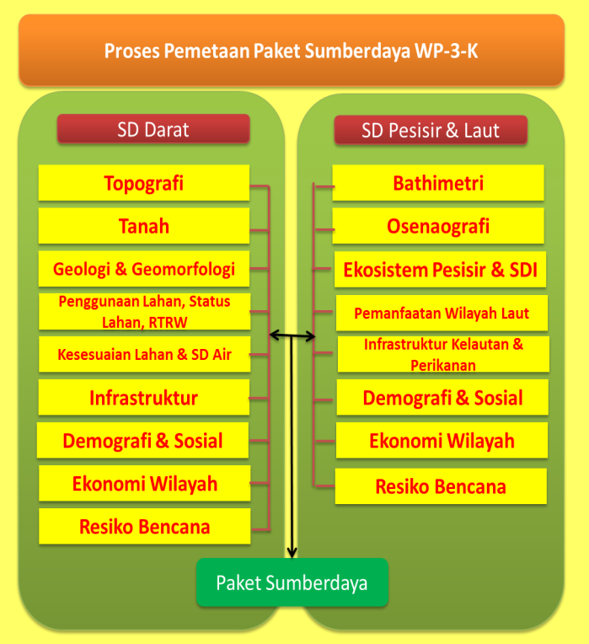

Gambar 1.6 Proses Penyusunan Peta Paket Sumberdaya

Sebagai contoh, Peta Paket Sumberdaya untuk wilayah Kabupaten X dihasilkan dari hasil tumpangsusun antara Peta Pemanfaatan Wilayah Laut, Kedalaman perairan , Salinitas, Suhu, Terumbu Karang, Klorofil, Arus, Arus Laut, Jenis Tanah, Lereng, Penggunaan Lahan, Kerawanan Bencana dan Peta Geologi. Paket sumberdaya yang dihasilkan terdiri dari 11 paket yang diberi nama Paket Sumberdaya A s.d. K.

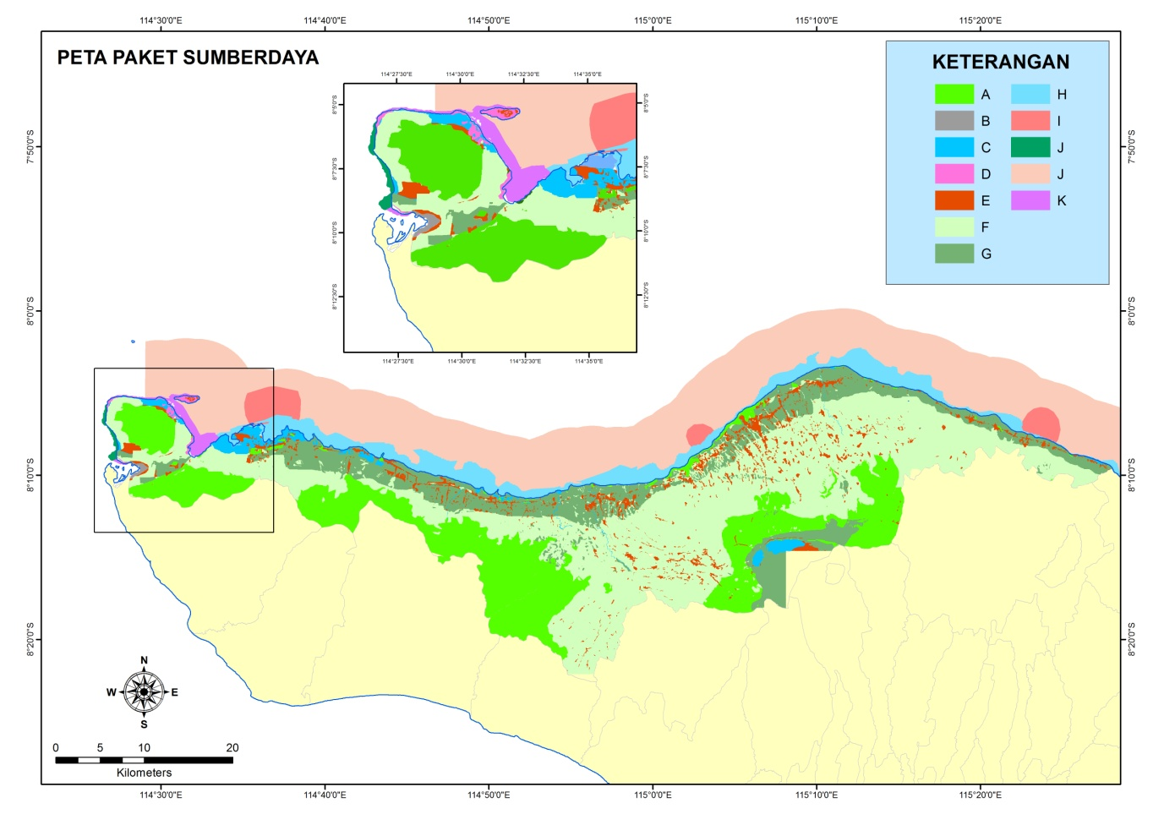

Gambar 1.7 Peta Paket Sumberdaya Hasil Tumpangsusun Berbagai Karakteristik Lahan dan Perairan

Berdasarkan Peta Paket Sumberdaya hasil tumpangsusun karakteristik lahan dan perairan dan parameter lainnya, dilakukan pendeskripsian nilai-nilai sumberdaya.

Selanjutnya, dilakukan Identifikasi Nilai-nilai Sumberdaya dan Analisis Kesesuaian Terhadap Kriteria Kawasan, Zona, Sub Zona, dan/Atau Pemanfaatannnya. Identifikasi nilai-nilai sumberdaya merupakan identifikasi karakteristik paket-paket sumberdaya yang meliputi:
- identifikasi dan pemetaan pemanfaatan laut, pesisir dan lahan atas;
- pemanfaatan saat ini yang disetujui dan tanpa kewenangan (liar) dari kawasan-kawasan lahan atas dan pesisir milik negara;
- penggunaan tanah pribadi;
- habitat-habitat sensitif; dan
- datasets kemampuan.

Peta Paket Sumberdaya hasil tumpangsusun karakteristik lahan dan perairan yang telah disusun pada sebelumnya, dilakukan pendeskripsian nilai-nilai sumberdaya yang ada di setiap unit pemetaan sumberdaya yang ada.

Selanjutnya dilakukan analisis paket sumberdaya, baik spasial maupun nonspasial. Analisis paket sumberdaya untuk menentukan kesesuaian zona dilakukan dengan cara mencocokkan (matching) antara kondisi karakteristik setiap paket sumberdaya dengan berbagai kriteria kesesuaian lahan/perairan untuk setiap pemanfaatan yang akan diterapkan. Proses matching hingga perolehan paket sumberdaya akan dibahas lebih lanjut pada modul 2 sedangkan penentuan usulan kawasan, zona, sub zona, dan/atau pemanfaatannnya akan dibahas lebih rinci pada modul 12.

- Penyusunan Dokumen Antara

Dokumen antara merupakan dokumen awal yang telah diperbaiki berdasarkan masukan dan informasi yang diperoleh dari hasil konsultasi publik I. Penyusunan Dokumen Antara dilakukan dengan analisis lanjutan Paket Sumberdaya. Beberapa analisis lanjutan setelah dilakukan analisis paket sumberdaya yang digunakan dalam penyusunan RZWP-3-K Kabupaten/Kota, diantaranya Analisis Kebijakan dan Kewilayahan, Analisis Sosial dan Budaya, Analisis Infrastruktur, Analisis Ekonomi Wilayah, Analisis Potensi Ekosistem Pesisir dan Sumberdaya Ikan, Analisis Daya Dukung Wilayah, Analisis Risiko Bencana dalam penyusunan alokasi ruang.

Pada tahap penyusunan dokumen antara ini dapat saja dilakukan pengumpulan data kembali dan proses pengolahan data kembali jika memang dibutuhkan untuk menginformasikan tematik atau kondisi lapangan yang belum terangkum didalam laporan awal.

Penentuan arahan alokasi ruang zona dan subzona dilakukan juga dengan penyelarasan, penyerasian dan penyeimbangan dengan RTRW. Berdasarkan penjabaran pasal 9 ayat 2 dan pasal 11 ayat 2 Undang-undang Nomor 27 Tahun 2007 menyebutkan bahwa RZWP-3-K diserasikan, diselaraskan, dan diseimbangkan dengan Rencana Tata Ruang Wilayah (RTRW) oleh pemerintah provinsi atau pemerintah kabupaten/kota dan penyusunan RZWP-3-K diwajibkan mengikuti dan memadukan rencana Pemerintah dan Pemerintah Daerah dengan memperhatikan kawasan, zona, dan/atau alur laut.

Penyelarasan, Penyerasian dan Penyeimbangan antara RZWP-3-K dengan RTRW dilakukan dalam hal:
- penentuan struktur dan pola ruang di daratan pesisir dalam RTRW dan RZWP-3-K; dan
- penyelarasan pola ruang perairan pesisir dalam RZWP-3-K yang bersinggungan dengan pola ruang dalam RTRW

Penyerasian, penyelarasan, dan penyeimbangan RZWP-3-K dengan RTRW dapat dilakukan pada saat :
- proses penyusunan RZWP-3-K / RTRW; dan/atau
- proses peninjauan kembali Peraturan Daerah tentang RZWP-3-K/RTRW.

- Konsultasi Publik II

Konsultasi publik pada tahap ini dilakukan dengan maksud untuk memverifikasi atau memastikan kembali bahwa data dan informasi tematis yang menjadi masukan publik pada tahap konsultasi sebelumnya telah dirangkum dengan baik dan benar dalam draft rencana zonasi yang disusun serta menilai kelayakan/kesesuaian pemanfaatan (analisis kemampuan paket sumberdaya), penetapan tujuan dan strategi pengembangan paket sumberdaya, menetapkan struktur dan pola ruang serta arahan pemanfaatan dan memeriksa konsistensi draft dengan RTRW (harmonisasi dengan RTRW) dan aturan-aturan lainnya, sehingga draft rencana zonasi dapat disepakati oleh semua pemangku kepentingan daerah.

Sasaran yang ingin dicapai adalah adanya perbaikan dan penyempurnaan dari draft dokumen antara dan memfasilitasi aspirasi dari seluruh Stakeholder terkait, serta penetapan zona dalam dokumen final yang akan disusun.

Tabel 1.9 Tujuan dan Output Pelaksanaan Konsultasi dan Partisipasi Publik dalam Perencanaan Zonasi WP-3-K
Tahapan | Tujuan | Output
Konsultasi publik 2 | - Mensosialisasikan kembali hasil perbaikan rumusan draft rencana yang telah disesuaikan dengan tanggapan dan usulan pada konsultasi publik sebelumnya dapat disepakati.  - Menginformasikan hasil perbaikan draft rencana zonasi dari hasil kesepakatan pada konsultasi publik sebelumnya, hasil analisis, penetapan tujuan dan strategi pengembangan paket sumberdaya, menetapkan struktur dan pola ruang serta arahan pemanfaatan dan memeriksa konsistensi draft dengan RTRW (harmonisasi dengan RTRW) dan aturan-aturan lainnya untuk dapat disepakati menjadi draft rencana zonasi final. | - Tanggapan, masukan atau keberatan terhadap hasil perbaikan dari konsultasi publik sebelumnya  - Kesepakatan keinginan publik terhadap draf rencana zonasi  - Kesepakatan Stakeholder terhadap draf rencana zonasi yang sudah mengakomodir masukan dari konsultasi publik sebelumnya  - Kesepakatan atas hasil analisis draft rencana

Tabel 1.10 Target Peserta dalam Pelaksanaan Konsultasi dan Partisipasi Publik dalam Perencanaan Zonasi WP-3-K
Tahapan | Target peserta
Konsultasi publik 2 | Stakeholder :  - Unsur pemerintah  SKPD daerah yang terdiri dari :  - Bappeda  - Dinas Kelautan dan perikanan  - Dinas Pekerjaan Umum  - BPN  - Dinas Kehutanan  - Dinas Pertanian  - Dinas Pariwisata  - Dinas Perhubungan  - Dinas Perindustrian  - Dinas Lingkungan hidup.  - Dinas Pendapatan Daerah  - BUMD  - Camat/Lurah  - dll  - TNIAL dan POLAIRUD  - Masyarakat :  - Perguruan tinggi  - Kelompok masyarakat  - LSM  D. Organisasi/Dunia Usaha  - Dunia Usaha di Bidang Kelautan dan  Perikanan

Tabel 1.11 Tabel Metode, Waktu dan Lokasi dalam Pelaksanaan Konsultasi
Publik Kedua
Tahapan | Metode pelaksanaan | Waktu & lokasi
Konsultasi publik 2 | - Fokus Group Discussion (FGD)  - Rembug Desa  (dapat dilakukan dengan menerapkan model Simulasi) | - Kantor Pemerintah Daerah (Dinas Kelautan dan perikanan atau Bappeda)  - kantor kecamatan/kelurahan

Hasil dari konsultasi publik ini adalah diperolehnya kesepakatan pemanfaatan zona-zona didalam draft dokumen RZWP-3-K.

- Penyusunan Dokumen Final

Penyusunan Dokumen Final, meliputi Penyusunan Pernyataan Zona (Zoning text) dan Arahan Peraturan Zonasi (Zoning regulation), serta memperhatikan Rekomendasi terhadap RTRW dan Rencana Pembangunan Lainnya. Penyusunan arahan pemanfaatan zona merupakan hasil akhir dari serangkaian proses analisis pemanfaatan ruang sampai dengan penyerasian, penyelarasan, dan penyeimbangan RZWP-3-K dengan RTRW maupun kebijakan daerah yang lain yaitu dengan melalui penetapan kawasan, zona, dan sub zona. Penentuan arahan pemanfaatan kawasan, zona, sub zona dan arahan pemanfaatannya merupakan hasil yang telah dikonsultasikan terlebih dahulu kepada Stakeholder terkait melalui konsultasi publik kedua.

Setelah diperoleh komentar yang relevan dari para Stakeholder, maka dilanjutkan dengan penyusunan pernyataan zona yang terdiri dari arahan pemanfaatan zona serta nilai-nilai utama dari zona tersebut. Dalam pernyataan zona harus disebutkan mengenai prioritas utama pembangunan dan isu-isu perencanaan strategis untuk 5 tahun kedepan serta kebutuhan pengendalian ruangnya. Maka, draft dokumen final RZWP-3-K ini terdiri dari pernyataan zona dan arahan peraturan zonasi. Contoh pernyataan zona/sub zona dapat dilihat pada lampiran. Khusus untuk zona-zona yang berada di perairan baik di bagian permukaan air, kolom, dan dasar air perlu didetailkan pernyataan regulasinya, yang meliputi kegiatan yang diperbolehkan, kegiatan yang tidak diperbolehkan, kegiatan yang dibatasi, dan kegiatan yang membutuhkan ijin, seperti pada tabel berikut :

Tabel 1.12 Kebutuhan Pengendalian
Zona | Luas | Batas |  |  | Regulasi
Zona | Luas | Permukaan Air | Ko lom | Dasar Air/Bawah Dasar | Kegiatan yang diper-bolehkan | Kegiatan yang tdk diper bolehkan | Kegiatan yang dibatasi | Kegiatan yg butuh ijin
1
2
3
dll

Selain dilakukan penyerasian, penyelarasan, dan penyeimbangan RZWP-3-K dengan RTRW, hasil arahan rencana zonasi dapat digunakan sebagai pertimbangan di dalam penetapan struktur dan pola ruang yang terdapat didalam RTRW. Tinjauan terhadap RTRW, meliputi :
  - Penetapan struktur ruang di WP-3-K yang terdiri dari pusat-pusat kegiatan di WP-3-K serta sistem jaringan prasarana dan sarana di WP-3-K.
  - Penetapan alokasi ruang di wilayah pesisir dan pulau-pulau kecil. Alokasi ruang meliputi wilayah perairan dan wilayah daratannya untuk kegiatan-kegiatan yang memiliki keterkaitan terhadap sumberdaya di WP-3-K;
  - Penetapan Kawasan Strategis Nasional Tertentu (KSNT), menjadi muatan yang dapat direkomendasikan kedalam penentuan kawasan strategis naasional pada RTRW.

Untuk menjamin pelaksanaan oleh daerah terhadap hasil perencanaan pengelolaan WP-3-K yang telah disusun (dokumen RZWP-3-K), maka perlu dilakukan adopsi perencanaan pengeloaan WP-3-K dalam rencana pembangunan daerah. Perencanaan pengelolaan WP-3-K perlu terintegrasi dalam tata cara perencanaan pembangunan untuk menghasilkan rencana pembangunan dalam jangka panjang, jangka menengah dan tahunan yang diselenggarakan oleh unsur penyelenggara negara dan masyarakat. Strategi pencapaiannya adalah menjadikan dokumen RZWP-3-K sebagai input dalam penyusunan perencanaan pembangunan daerah (RPJPD, RPJMD, RKPD).

Dokumen final yang telah disusun dan disepakati selanjutnya diajukan kepada institusi Pemerintah Pusat (Kementerian Kelautan dan Perikanan) dan Provinsi, serta institusi pemerintah lainnya yang memiliki kepentingan dengan sumberdaya di WP-3-K.

Materi Teknis Rencana Zonasi WP-3-K, terdiri atas:
- Buku data dan analisis
- Buku Rencana Zonasi WP-3-K
- Album Peta.
- Raperda Rencana Zonasi WP-3-K

Rancangan Peraturan Daerah RZWP-3-K Provinsi/Kab/Kota, disusun dengan masa berlaku untuk jangka waktu 20 tahun dapat ditinjau kembali setiap 5 tahun. RZWP-3-K Propinsi/ Kabupaten/ Kota dapat tinjau kembali kurang dari 5 tahun, dengan ketentuan:
- Terjadi perubahan kebijakan dan strategi nasional atau provinsi yang mempengaruhi pemanfaatan di WP-3-K Provinsi/Kab./Kota;
- Terjadi dinamika internal kab/kota yang mempengaruhi pemanfaatan WP-3-K secara mendasar, contoh yang berkaitan dengan bencana alam skala nasional atau pemekaran wilayah provinsi atau kab/kota yang ditetapkan dengan peraturan perundang-undangan;

- Penetapan

Menurut Pasal 9 ayat (5) Undang-undang Nomor 27 Tahun 2007 tentang Pengelolaan WP-3-K, Rencana Zonasi WP-3-K (RZWP-3-K) ditetapkan dengan peraturan daerah. RZWP-3-K yang telah direvisi yang menampung semua aspirasi stakeholder yang terkait, maka langkah selanjutnya adalah pengajuan draft final RZWP-3-K kepada lembaga pemerintah yang berwenang baik tingkat lokal, kabupaten/kota, dan provinsi untuk ditinjau kembali, diarahkan, dan selanjutnya mendapat persetujuan dan ditetapkan dengan Peraturan Daerah.

  - Muatan dan Sistematika RZWP-3-K

Muatan RZWP-3-K terdiri atas:
- Prinsip-prinsip Perencanaan Pengelolaan WP-3-K, terdiri antara lain:
  - merupakan satu kesatuan yang tidak terpisahkan dan/atau komplemen dari sistem perencanaan pembangunan daerah;
  - mengintegrasikan kegiatan antara pemerintah dengan pemerintah daerah, antarsektor, antara pemerintahan, dunia usaha dan masyarakat, antara ekosistem darat dan ekosistem laut, dan antara ilmu pengetahuan dan prinsip-prinsip manajemen;
  - dilakukan sesuai dengan kondisi biogeofisik dan potensi yang dimiliki masing-masing daerah, serta dinamika perkembangan sosial budaya daerah dan nasional; dan
  - melibatkan peran serta masyarakat setempat dan pemangku kepentingan lainnya.

- Batas Wilayah Perencanaan RZWP-3-K
Batas wilayah perencanaan RZWP-3-K Provinsi ke arah darat mencakup wilayah administrasi kecamatan pesisir dan ke arah perairan laut sejauh 12 mil dari garis pantai. Batas wilayah perencanaan RZWP-3-K Kabupaten/Kota ke arah darat mencakup wilayah administrasi kecamatan pesisir dan ke arah laut sejauh 1/3 wilayah pengelolaan perairan Provinsi.

Penentuan batas wilayah perencanaan di perairan laut mengacu pada Permendagri No. 76 Tahun 2012 tentang Pedoman Penegasan Batas Daerah.

Bagi daerah yang telah memiliki cakupan wilayah di perairan laut berdasarkan peraturan perundangan yang berlaku, batas wilayah perencanaan RZWP-3-K mengacu pada peraturan tersebut.

- Tujuan, Kebijakan, dan Strategi RZWP-3-K
Tujuan, kebijakan, dan strategi RZWP-3-K merupakan terjemahan dari visi dan misi pengembangan WP-3-K untuk mencapai kondisi ideal zonasi WP-3-K yang diharapkan.

Tujuan RZWP-3-K adalah memberikan arahan perencanaan zonasi dan pemanfaatan zona WP-3-K sehingga tercipta kesinambungan dan keberlanjutan pembangunan WP-3-K dimasa yang akan datang. Tujuan RZWP-3-K dapat digunakan sebagai dasar untuk memformulasikan kebijakan dan strategi perencanaan RZWP-3-K, arahan indikasi program dan dasar penetapan ketentuan peraturan zonasi.

Dalam merumuskan tujuan RZWP-3-K perlu memperhatikan RSWP-3-K. Apabila RSWP-3-K belum tersedia, tujuan dirumuskan berdasarkan Visi, Misi, Rencana Pembangunan Jangka Panjang Daerah dan isu strategis pengelolaan WP-3-K.

Kebijakan RZWP-3-K merupakan landasan hukum yang menetapkan pengaturan pengalokasian ruang WP-3-K sehingga tercipta tatanan alokasi ruang WP-3-K yang teratur dan berkesinambungan. Kebijakan dimaksud dapat digunakan sebagai dasar untuk merumuskan arahan pemanfaatan kawasan / zona pada tingkat lebih detail.

Strategi RZWP-3-K merupakan penjabaran masing-masing kebijakan RZWP-3-K kedalam langkah-langkah operasional untuk mencapai tujuan pengalokasian ruang WP-3-K yang telah ditetapkan. Dalam merumuskan strategi RZWP-3-K didasarkan pada Kebijakan RZWP-3-K, serta kapasitas sumberdaya dalam melaksanakan kebijakan alokasi ruang WP-3-K.

- Rencana Alokasi Ruang WP-3-K
Rencana alokasi ruang WP-3-K merupakan rencana distribusi alokasi ruang WP-3-K kedalam Kawasan Pemanfaatan Umum, Kawasan Konservasi, Kawasan Strategis Nasional Tertentu dan Alur Laut. Selanjutnya, alokasi ruang di atas dijabarkan kedalam zona, sub zona dan/atau pemanfaatannya, sebagaimana disajikan pada tabel

Tabel 1.13. Pembagian Kawasan menjadi Zona, Subzona
dan/atau Arahan Pemanfaatan
Kawasan | Arahan Pemanfaatan
Kawasan | Zona | Sub zona
- Kawasan Pemanfaatan Umum | - Pariwisata | - Wisata selam (snorkeling, scuba diving, hookah)
- Kawasan Pemanfaatan Umum | - Pariwisata | - Rekreasi air (mandi, renang, polo, kano, photography)
- Kawasan Pemanfaatan Umum | - Pariwisata | - Rekreasi pantai (berjemur, olahraga pantai)
- Kawasan Pemanfaatan Umum | - Pariwisata | - Cruising
- Kawasan Pemanfaatan Umum | - Pariwisata | - Yachting dan Sailing (Berlayar)
- Kawasan Pemanfaatan Umum | - Pariwisata | - Fishing (Wisata Memancing)
- Kawasan Pemanfaatan Umum | - Pariwisata | - Surfing (Berselancar)
- Kawasan Pemanfaatan Umum | - Pariwisata | - Pengamatan Hewan Laut
- Kawasan Pemanfaatan Umum | - Pariwisata | - Pengamatan Terumbu Karang
- Kawasan Pemanfaatan Umum | - Pariwisata | - Olah raga air (jetski, parasailing, banana boat, dll)
- Kawasan Pemanfaatan Umum | - Pariwisata | - Fasilitas pariwisata (akomodasi, tambat perahu/boat, restoran/rumah makan terapung, seluncur air, dll)
- Kawasan Pemanfaatan Umum | - Pemukiman | - Permukiman Nelayan
- Kawasan Pemanfaatan Umum | - Pemukiman | - Permukiman Non Nelayan
- Kawasan Pemanfaatan Umum | - Pelabuhan | - Daerah Lingkungan Kerja (DLKr) dan Daerah Lingkungan Kepentingan (DLKp)
- Kawasan Pemanfaatan Umum | - Pelabuhan | - Wilayah Kerja dan Wilayah Pengoperasian Pelabuhan Perikanan
- Kawasan Pemanfaatan Umum | - Pertanian | - Pertanian lahan basah;
- Kawasan Pemanfaatan Umum | - Pertanian | - Pertanian lahan kering
- Kawasan Pemanfaatan Umum | - Pertanian | - Hortikultura
- Kawasan Pemanfaatan Umum | - Hutan | - Hutan Produksi Terbatas;
- Kawasan Pemanfaatan Umum | - Hutan | - Hutan Produksi Tetap;
- Kawasan Pemanfaatan Umum | - Hutan | - Hutan Produksi yang dapat Dikonversi
- Kawasan Pemanfaatan Umum | - Pertambangan | - Mineral
- Kawasan Pemanfaatan Umum | - Pertambangan | - Batubara
- Kawasan Pemanfaatan Umum | - Pertambangan | - Minyak Bumi
- Kawasan Pemanfaatan Umum | - Pertambangan | - Gas Bumi
- Kawasan Pemanfaatan Umum | - Pertambangan | - Panas Bumi
- Kawasan Pemanfaatan Umum | - Pertambangan | - Air tanah di kawasan pertambangan
- Kawasan Pemanfaatan Umum | - Pertambangan | - Air laut
- Kawasan Pemanfaatan Umum | - Pertambangan | - Garam
- Kawasan Pemanfaatan Umum | - Perikanan budidaya | - Budidaya Kerapu
- Kawasan Pemanfaatan Umum | - Perikanan budidaya | - Budidaya Udang
- Kawasan Pemanfaatan Umum | - Perikanan budidaya | - Budidaya Rumput laut
- Kawasan Pemanfaatan Umum | - Perikanan budidaya | - Budidaya Kerang
- Kawasan Pemanfaatan Umum | - Perikanan budidaya | - Budidaya Mutiara
- Kawasan Pemanfaatan Umum | - Perikanan tangkap | - Pelagis
- Kawasan Pemanfaatan Umum | - Perikanan tangkap | - Demersal
- Kawasan Pemanfaatan Umum | - Industri | - Industri pengolahan ikan
- Kawasan Pemanfaatan Umum | - Industri | - Industri maritim
- Kawasan Pemanfaatan Umum | - Industri | - Industri manufaktur
- Kawasan Pemanfaatan Umum | - Industri | - Industri minyak dan gas bumi
- Kawasan Pemanfaatan Umum | - Industri | - Industri garam
- Kawasan Pemanfaatan Umum | - Industri | - Industri biofarmakologi
- Kawasan Pemanfaatan Umum | - Industri | - Industri bioteknologi
- Kawasan Pemanfaatan Umum | - Fasilitas umum | - Pendidikan
- Kawasan Pemanfaatan Umum | - Fasilitas umum | - Olahraga dan rekreasi
- Kawasan Pemanfaatan Umum | - Fasilitas umum | - Keagamaan
- Kawasan Pemanfaatan Umum | - Fasilitas umum | - Kesenian
- Kawasan Pemanfaatan Umum | - Fasilitas umum | - Kesehatan
- Kawasan Pemanfaatan Umum | - Fasilitas umum | - Infrastruktur
- Kawasan Konservasi  (Mengacu pada UU No. 27/2007) | - Inti | Pemanfaatannya, antara lain:  - perlindungan mutlak habitat dan populasi ikan serta alur migrasi biota laut;  - perlindungan ekosistem pesisir unik dan/atau rentan terhadap perubahan;  - perlindungan situs budaya atau adat tradisional;  - penelitian; dan/atau  - pendidikan.
- Kawasan Konservasi  (Mengacu pada UU No. 27/2007) | - Pemanfaatan terbatas | - perlindungan habitat dan populasi ikan
- Kawasan Konservasi  (Mengacu pada UU No. 27/2007) | - Pemanfaatan terbatas | - pariwisata dan rekreasi
- Kawasan Konservasi  (Mengacu pada UU No. 27/2007) | - Pemanfaatan terbatas | - penelitian dan pengembangan
- Kawasan Konservasi  (Mengacu pada UU No. 27/2007) | - Pemanfaatan terbatas | - pendidikan
- Kawasan Konservasi  (Mengacu pada UU No. 27/2007) | - Lain sesuai peruntukan kawasan  (zona lain sesuai dengan peruntukan Kawasan) | Pemanfaatannya, antara lain:
- Kawasan Konservasi  (Mengacu pada UU No. 27/2007) |  | - Rehabilitasi
- Kawasan Konservasi  (Mengacu pada UU No. 27/2007) |  | - Perlindungan
- KSNT  Kawasan strategis nasional tertentu, memperhatikan kriteria:  - batas maritim kedaulatan negara;  - kawasan secara geopolitik, pertahanan dan keamanan negara;  - situs warisan dunia;  - pulau-pulau kecil terluar yang menjadi titik pangkal dan/atau habitat biota endemik dan langka.  Kawasan strategis nasional tertentu sebagaimana dimaksud pada ayat (6) dapat dijabarkan ke dalam zona dan sub zona atau pemanfaatan sesuai dengan ketentuan pengalokasian ruang dalam kawasan pemanfaatan umum, kawasan konservasi, dan alur laut | Akan diatur lebih lanjut melalui peraturan perundangan lainnya. | Akan diatur lebih lanjut melalui peraturan perundangan lainnya.
- ALUR | Alur Pipa dan Kabel | - Kabel Listrik;
- ALUR | Alur Pipa dan Kabel | - Pipa Air Bersih;
- ALUR | Alur Pipa dan Kabel | - Kabel Telekomunikasi;
- ALUR | Alur Pipa dan Kabel | - Pipa Minyak dan Gas;
- ALUR | Alur Pipa dan Kabel | - Pipa dan kabel lainnya
- ALUR | Alur Pelayaran | - Pelayaran Internasional;
- ALUR | Alur Pelayaran | - Pelayaran Nasional;
- ALUR | Alur Pelayaran | - Pelayaran Regional;
- ALUR | Alur Pelayaran | - Pelayaran Lokal;
- ALUR | Alur Pelayaran | - Pelayaran Khusus (Wisata, Tambang, dll)
- ALUR | Alur Migrasi Biota | - Migrasi Ikan Tertentu (Tuna, Sidat, dll);
- ALUR | Alur Migrasi Biota | - Migrasi Penyu;
- ALUR | Alur Migrasi Biota | - Migrasi Mamalia Laut (Paus, Lumba-lumba, Dugong)

- Arahan Pemanfaatan Ruang WP-3-K
Perwujudan RZWP-3-K yang dijabarkan ke dalam indikasi program utama dalam jangka waktu perencanaan 5 (lima) tahunan hingga akhir tahun perencanaan 20 (duapuluh) tahun.

Indikasi program utama dalam arahan pemanfaatan ruang wilayah pesisir dan pulau-pulau kecil meliputi :
- Usulan program utama
- Lokasi
- Besaran
- Sumber Pendanaan
- Instansi Pelaksana
- Waktu dan Tahapan Pelaksanaan

Arahan pemanfaatan ruang WP-3-K berfungsi sebagai :
- acuan bagi Pemerintah, Pemerintah Daerah dan masyarakat dalam pemrograman pemanfaatan WP-3-K;
- arahan dalam penyusunan program sektoral (besaran, lokasi, sumber pendanaan, instansi pelaksana dan waktu pelaksanaan);
- dasar estimasi kebutuhan pembiayaan setiap jangka waktu 5 (lima) tahun; dan
- acuan dalam melakukan investasi

Arahan pemanfaatan ruang WP-3-K disusun berdasarkan:
- rencana alokasi ruang;
- ketersediaan sumber daya dan sumber dana pembangunan;
- kesepakatan para pemangku kepentingan dan kebijakan yang ditetapkan; dan
- prioritas pengembangan WP-3-K dan pentahapan rencana pelaksanaan program sesuai dengan RPJPD dan/atau RSWP-3-K.

- Ketentuan Peraturan Zonasi / Peraturan Pemanfaatan
Ketentuan peraturan zonasi adalah ketentuan yang diperuntukan sebagai alat pengaturan pengalokasian ruang WP3K, meliputi:
- Pernyataan kawasan/ zona/sub zona
- Ketentuan perizinan
- Ketentuan pemberian insentif dan disinsentif
- Arahan pengenaan sanksi dalam rangka perwujudan rencana alokasi ruang WP3K.

Ketentuan peraturan zonasi berfungsi:
- sebagai alat pengendali pengembangan kawasan/zona/sub zona;
- menjaga kesesuaian pemanfaatan ruang dengan rencana zonasi;
- menjamin agar pembangunan baru tidak mengganggu pemanfaatan ruang yang telah sesuai dengan rencana alokasi ruang;
- meminimalkan pemanfaatan ruang yang tidak sesuai dengan rencana zonasi; dan
- mencegah dampak pembangunan yang merugikan.

Ketentuan peraturan zonasi setidak-tidaknya memuat:
- Ketentuan umum pernyataan pemanfaatan kawasan/zona/subzona
- ketentuan umum pernyataan pemanfaatan kawasan/zona/subzona adalah penjabaran secara umum ketentuan-ketentuan yang mengatur tentang persyaratan pemanfaatan ruang yang mencakup seluruh wilayah administratif;
- ketentuan umum pernyataan pemanfaatan kawasan/zona/subzona berfungsi sebagai:
- landasan bagi penyusunan pernyataan pemanfaatan kawasan/zona/subzona pada tingkatan operasional pemanfaatan ruang di setiap kawasan/zona/sub zona;
- dasar pemberian izin; dan
- salah satu pertimbangan dalam pengawasan pemanfaatan ruang.

- ketentuan umum pernyataan pemanfaatan kawasan/zona/subzona yang ditetapkan dalam RZWP-3-K berisikan:
- jenis alokasi ruang, deskripsi atau definisi alokasi ruang yang telah ditetapkan dalam rencana alokasi ruang WP-3-K;
- ketentuan umum kegiatan yang boleh dilakukan dan tidak boleh dilakukan serta kegiatan yang hanya dapat dilakukan setelah memperoleh ijin;
- ketentuan tentang prasarana minimum yang perlu diatur terkait pemanfaatan ruang;
- ketentuan khusus yang disesuaikan dengan kebutuhan pembangunan Kabupaten/Kota untuk mengendalikan pemanfaatan ruang, seperti pada kawasan konservasi.

Substansi Rekomendasi Dapat Meliputi Usulan:
      - Pusat-pusat kegiatan di WP3K serta sistim jaringan aksesibilitas di WP3K termasuk jaringannya;
      - Alokasi ruang di WP3K untuk kegiatan-kegiatan yang memiliki keterkaitan terhadap sumberdaya di WP3K.
      - Kawasan Strategis Nasional Tertentu (KSNT) dapat menjadi muatan kawasan strategis RTRW;
      - Penetapan Kawasan Strategis WP3K dapat menjadi muatan kawasan strategis Provinsi/Kb/Kota pada RTRW (Kawasan minapolitan merupakan pengembangan dalam kawasan agropolitan pada RTRW Provinsi/Kb/Kota)

- Ketentuan perizinan
- ketentuan perizinan adalah ketentuan yang diberikan untuk kegiatan pemanfaatan ruang;
- Perizinan diberikan berdasarkan IP3 (Izin Pengusahaan Perairan Pesisir)
- ketentuan perizinan berfungsi sebagai:
- alat pengawasan dalam pemanfaatan ruang untuk mencapai kesesuaian pemanfaatan ruang; dan
- rujukan dalam pemanfaatan ruang.
- ketentuan perizinan disusun berdasarkan:
- ketentuan umum pernyataan pemanfaatan kawasan/zona/subzona yang sudah ditetapkan; dan
- ketentuan teknis berdasarkanperaturan perundang-undangan sektor terkait lainnya.
- jenis-jenis perizinan terkait dengan WP-3-K antara lain meliputi:
- izin lokasi;
- izin pemanfaatan;
- izin lain berdasarkan peraturan perundang-undangan.

- Ketentuan pemberian insentif
- ketentuan pemberian insentif adalah ketentuan yang mengatur tentang pemberian imbalan terhadap pelaksanaan kegiatan yang sesuai dengan kegiatan yang didorong perwujudannya dalam RZWP-3-K;
- ketentuan pemberian insentif berfungsi sebagai:
a) perangkat untuk mendorong kegiatan dalam pemanfaatan ruang yang sejalan dengan RZWP-3-K; dan
b) katalisator perwujudan pemanfaatan ruang;
- ketentuan pemberian insentif disusun berdasarkan:
a) RZWP-3-K dan/atau RZR;
b) ketentuan umum pernyataan pemanfaatan kawasan/zona/subzona;
c) kriteria pemberian akreditasi; dan
d) peraturan perundang-undangan sektor terkait lainnya.

- Ketentuan pemberian disinsentif
- ketentuan pemberian disinsentif adalah ketentuan yang mengatur tentang larangan dalam pemanfaatan ruang;
- ketentuan pemberian disinsentif berfungsi sebagai perangkat untuk mencegah dan mengurangi kegiatan yang tidak sejalan dengan RZWP-3-K;
- ketentuan pemberian disinsentif disusun berdasarkan:
a) RZWP-3-K dan/atau RZR;
b) ketentuan umum pernyataan pemanfaatan kawasan/zona/subzona; dan
c) ketentuan tentang larangan dalam pemanfaatan WP-3-K;
d) peraturan perundang-undangan sektor terkait lainnya.

- Arahan pengenaan sanksi
- arahan pengenaan sanksi merupakan arahan ketentuan pengenaan sanksi administratif kepada pelanggar pemanfaatan ruang yang akan menjadi acuan bagi pemerintah daerah;
- arahan pengenaan sanksi administratif berfungsi sebagai:
a) perangkat untuk mencegah dan mengurangi kegiatan yang tidak sejalan dengan RZWP-3-K; dan
b) penertiban pemanfaatan ruang yang tidak sesuai dengan RZWP-3-K
- arahan pengenaan sanksi administratif ditetapkan berdasarkan:
a) hasil pengawasan pemanfaatan ruang;
b) tingkat simpangan implementasi RZWP-3-K;
c) kesepakatan antar instansi yang berwenang; dan
d) peraturan perundang-undangan sektor terkait lainnya.
- arahan pengenaan sanksi administratif dilakukan secara berjenjang dalam bentuk:
a) peringatan;
Peringatan diberikan oleh pejabat yang berwenang dalam penertiban pelanggaran pemanfaatan ruang melalui penerbitan surat peringatan tertulis sebanyak-banyaknya 3 (tiga) kali.
b) pembekuan sementara;
pembekuan sementara dilakukan melalui langkah-langkah sebagai berikut:
  - penerbitan surat perintah penghentian kegiatan sementara dari pejabat yang berwenang melakukan penertiban pelanggaran pemanfaatan ruang;
  - apabila pelanggar mengabaikan perintah penghentian kegiatan sementara, pejabat yang berwenang melakukan penertiban dengan menerbitkan surat keputusan pengenaan sanksi penghentian sementara secara paksa terhadap kegiatan pemanfaatan ruang;
  - pejabat yang berwenang melakukan tindakan penertiban dengan memberitahukan kepada pelanggar mengenai pengenaan sanksi penghentian kegiatan pemanfaatan ruang dan akan segera dilakukan tindakan penertiban oleh aparat penertiban;
  - berdasarkan surat keputusan pengenaan sanksi, pejabat yang berwenang melakukan penertiban dengan bantuan aparat penertiban melakukan penghentian kegiatan pemanfaatan ruang secara paksa; dan
  - setelah kegiatan pemanfaatan ruang dihentikan, pejabat yang berwenang melakukan pengawasan agar kegiatan pemanfaatan ruang yang dihentikan tidak beroperasi kembali sampai dengan terpenuhinya kewajiban pelanggar untuk menyesuaikan pemanfaatan ruangnya dengan RZWP-3-K dan/atau ketentuan teknis pemanfaatan ruang yang berlaku.
c) Denda administratif;
Denda administratif; yang dapat dikenakan secara tersendiri atau bersama-sama dengan pengenaan sanksi administratif dan besarannya ditetapkan oleh masing-masing pemerintah daerah.
d) Pencabutan izin;
Pencabutan izin dilakukan melalui langkah-langkah sebagai berikut:
- menerbitkan surat pemberitahuan sekaligus pencabutan izin oleh pejabat yang berwenang melakukan penertiban pelanggaran pemanfaatan ruang;
- apabila pelanggar mengabaikan surat pemberitahuan yang disampaikan, pejabat yang berwenang menerbitkan surat keputusan pengenaan sanksi pencabutan izin pemanfaatan ruang;
- pejabat yang berwenang memberitahukan kepada pelanggar mengenai pengenaan sanksi pencabutan izin;
- pejabat yang berwenang melakukan tindakan penertiban mengajukan permohonan pencabutan izin kepada pejabat yang memiliki kewenangan untuk melakukan pencabutan izin;
- pejabat yang memiliki kewenangan untuk melakukan pencabutan izin menerbitkan keputusan pencabutan izin;
- memberitahukan kepada pemanfaat ruang mengenai status izin yang telah dicabut, sekaligus perintah untuk menghentikan kegiatan pemanfaatan ruang secara permanen yang telah dicabut izinnya; dan
- apabila pelanggar mengabaikan perintah untuk menghentikan kegiatan pemanfaatan yang telah dicabut izinnya, pejabat yang berwenang melakukan penertiban kegiatan tanpa izin sesuai peraturan perundang-undangan yang berlaku.

Sistematika dokumen final RZWP-3-K, sekurang-kurangnya terdiri atas:
- pendahuluan, berisi latar belakang, maksud dan tujuan, serta ruang lingkup disusunnya RZWP-3-K;
- gambaran umum kondisi daerah yang berisi deskripsi umum, sumber daya pesisir dan pulau-pulau kecil, pola penggunaan lahan dan perairan, serta kondisi sosial-budaya dan ekonomi;
- rencana alokasi ruang;
- pernyataan pemanfaatan kawasan/ zona/sub-zona;
- rekomendasi terhadap RTRW dan rencana pembangunan lainnya;
- lampiran dokumen RZWP-3-K dalam bentuk album peta; dan
- lampiran rancangan Peraturan Daerah RZWP-3-K

  - Mekanisme Penetapan RZWP-3-K Menjadi Peraturan Daerah

Penetapan RZWP-3-K adalah serangkaian proses dalam rangka penetapan dokumen RZWP-3-K menjadi peraturan daerah tentang RZWP-3-K. Proses penetapan dapat dilihat pada diagram berikut :

PEMERINTAH DAERAH

TANGGAPAN DAN SARAN
RANPERDA
RZWP-3-K

DOKUMEN FINAL RZWP-3-K DAN RANPERDA
RZWP-3-K

PERSETUJUAN
DPRD
PERDA
RZWP-3-K

MENTERI KELAUTAN DAN PERIKANAN
MENTERI DALAM NEGERI

Gambar 1.8 Diagram Proses Penetapan RZWP-3-K

Menurut Pasal 9 ayat (5) UU No 27 Tahun 2007 tentang Pengelolaan Wilayah Pesisir dan Pulau-pulau Kecil, RZWP-3-K ditetapkan dengan peraturan daerah. RZWP-3-K yang telah direvisi yang menampung semua aspirasi Stakeholders yang terkait, maka langkah selanjutnya adalah pengajuan draft final RZWP-3-K kepada lembaga pemerintah yang berwenang baik tingkat lokal, kabupaten/kota, dan provinsi untuk ditinjau kembali, diarahkan, dan selanjutnya mendapat persetujuan dan ditetapkan dengan Peraturan Daerah.

Pengajuan draft dokumen final RZWP-3-K kepada lembaga pemerintah yang berwenang disertai dengan :
- Lampiran dokumen RZWP_3-K dalam bentuk peta
- Rancangan Perda RZWP-3-K

Penjelasan mekanisme proses penetapan RZWP-3-K Kabupaten/Kota, sebagai berikut :
- Dokumen final RZWP-3-K oleh ketua kelompok kerja dilaporkan kepada bupati/walikota sesuai kewenangannya, guna pemrosesan lebih lanjut. Dalam prosesnya draft final rencana zonasi yang telah disempurnakan tersebut akan direview terlebih dahulu oleh pemerintah daerah dengan mempresentasikan kepada lembaga pemerintah atau badan eksekutif yang memiliki kewenangan untuk membuat dokumen rencana tersebut menjadi dokumen pemerintah yang sah dalam forum koordinasi di tingkat Kabupaten/Kota.
- Setelah mendapat persetujuan di tingkat daerah Kabupaten/Kota, Bupati/Walikota menyampaikan dokumen final RZWP-3-K Kabupaten/Kota kepada Gubernur, Menteri Kelautan dan Perikanan, dan Menteri Dalam Negeri untuk mendapatkan tanggapan dan/atau saran dalam jangka waktu 30 (tiga puluh) hari kerja terhitung mulai sejak diterimanya dokumen tersebut secara lengkap.
- Setelah memperoleh tanggapan/saran di tingkat pusat maka draft tersebut disampaikan kepada DPRD Kabupaten/Kota dalam bentuk rancangan Perda untuk mendapat persetujuan dan ditetapkan melalui Peraturan Daerah.
- Rancangan Peraturan Daerah oleh DPRD Kabupaten/Kota dibahas bersama dengan bupati/walikota sesuai kewenangannya. Hasil pembahasan rancangan Peraturan Daerah sebagaimana dimaksud ditetapkan dalam Peraturan Daerah Kabupaten/Kota.

Penetapan RZWP-3-K Kabupaten/Kota meliputi dua hal, yaitu:
- pemberian tanggapan/saran rancangan perda tentang RZWP-3-K Kabupaten/Kota, sebelum ditetapkan menjadi Perda;
- Evaluasi materi muatan teknis rancangan Perda tentang RZWP-3-K Kabupaten/Kota.

Proses penyusunan rencana zonasi WP-3-K dijabarkan pada modul-modul sebagai berikut:
Modul 2. Pengumpulan dan Analisis Data Spatial serta Pemetaan untuk Mendukung RZWP-3-K
Modul 3. Rencana Zonasi WP-3-K berbasis mitigasi bencana
Modul 4. Data dan Informasi, Kriteria, Pertimbangan dan Penentuan, Delineasi serta Pengaturan Kawasan Konservasi
Modul 5. Data dan Informasi, Kriteria, pertimbangan dan penentuan pola ruang dan delineasi serta pengaturan zona budidaya laut
Modul 6. Data dan Informasi, Kriteria, pertimbangan dan penentuan pola ruang dan delineasi serta pengaturan zona perikanan tangkap (fishing ground)
Modul 7. Data dan Informasi, Kriteria, pertimbangan dan penentuan pola ruang dan delineasi serta pengaturan zona pertambangan di laut
Modul 8. Data dan Informasi, Kriteria, pertimbangan dan penentuan pola ruang dan delineasi serta pengaturan zona pariwisata di laut
Modul 9. Data dan Informasi, Kriteria, Pertimbangan dan Penentuan dan Delineasi serta Pengaturan Zona Permukiman dan Perdagangan/Jasa
Modul 10. Data dan Informasi, Kriteria, Pertimbangan dan Penentuan dan Delineasi Serta Pengaturan Zona Industri
Modul 11. Data dan Informasi, Kriteria, pertimbangan dan penentuan dan delineasi serta pengaturan alur laut
Modul 12. Kriteria, Pertimbangan dan Penentuan Alokasi Ruang RZWP-3-K
Modul 13. Resolusi Konflik dalam Perencanaan WP-3-K
Modul 14. Pelibatan Pemangku Kepentingan dalam Penyusunan RZWP-3-K

DAFTAR PUSTAKA

Direktorat Tata Ruang Laut Pesisir dan Pulau-pulau Kecil (2011). Ketentuan Mengenai Penyusunan RZWP-3-K Kab/Kota. Jakarta: Direktorat Tata Ruang Laut Pesisir dan Pulau-pulau Kecil.
Direktorat Tata Ruang Laut Pesisir dan Pulau-pulau Kecil (2011). Ketentuan Mengenai Penyusunan RZWP-3-K Provinsi. Jakarta: Direktorat Tata Ruang Laut Pesisir dan Pulau-pulau Kecil.
Direktorat Tata Ruang Laut Pesisir dan Pulau-pulau Kecil (2011). Modul Bimbingan Teknis Penyusunan Perencanaan Wilayah Pesisir dan Pulau-Pulau Kecil. Jakarta: Direktorat Tata Ruang Laut Pesisir dan Pulau-pulau Kecil.
Direktorat Tata Ruang Laut Pesisir dan Pulau-pulau Kecil (2012). Pedoman Teknis Pemetaan Rencana Zonasi Pesisir dan Pulau-pulau Kecil Kabupaten / Kota. Jakarta: Direktorat Tata Ruang Laut Pesisir dan Pulau-pulau Kecil.
Direktorat Tata Ruang Laut Pesisir dan Pulau-pulau Kecil (2012). Pedoman Teknis Penyusunan RZWP-3-K Kabupaten / Kota. Jakarta: Direktorat Tata Ruang Laut Pesisir dan Pulau-pulau Kecil.
Nurkhotimah. 2008. Penerapan Undang-undang Nomor 27 Tahun 2007 Tentang Pengelolaan Wilayah Pesisir dan Pulau-Pulau Kecil Dalam Mengembangkan Kawasan Bahari Terpadu Di Kabupaten Purworejo. TESIS. Universitas Diponegoro. Semarang.
Peraturan Menteri Kelautan dan Perikanan Nomor 16 Tahun 2008 tentang Perencanaan Pengelolaan Wilayah Pesisir dan Pulau-Pulau Kecil
Undang-undang Nomor 27 Tahun 2007 tentang Pengelolaan Wilayah Pesisir dan Pulau-pulau Kecil.
Undang-undang Nomor 26 Tahun 2007 tentang Penataan Ruang.
Undang-undang Nomor 4 Tahun 2011 tentang Informasi Geospasial.

Contoh SK Pokja RZWP-3-K

